Проект по нравственно-патриотическому воспитанию
детей второй младшей группы.
«С ЧЕГО НАЧИНАЕТСЯ РОДИНА?»
Проект: долгосрочный – 1 год, групповой, исследовательски-творческий.
Воспитатель: Полтавская Лариса Владимировна.
Группа «Теремок»
Новосибирск 2016-2017гг

В 2016году-учебном году мною был разработан и в настоящее время реализуется проект «Моя малая родина-Академгородок» для дошкольников младшей группы, имеющий нравственно-патриотическое содержание.

Обоснование: Метод проекта наиболее приемлем в системе организации нравственно-патриотического воспитания, так как позволяет сочетать интересы всех участников проекта: педагогов, родителей, детей.
Актуальность:
Нравственно-патриотическое воспитание ребенка – сложный педагогический процесс. В основе его лежит развитие нравственных чувств и чтобы слова «Я люблю свою Родину» не превращались в пустой звук, важно, чтобы яркий, емкий образ Родины возник уже в дошкольном возрасте.
Мы горим желанием воспитать любовь к Родине, а оказывается не в состоянии воспитать у ребенка любовь к самому близкому – к родному дому и детскому саду, а ведь это основа из основ нравственно-патриотического воспитания, его первая и самая важная ступень.

Цель: систематизация знаний детей о семье, родном городе, крае.
Формирование духовно-нравственного отношения и чувства сопричастности к родному городу, отчему дому, в приобщении детей к народным традициям и обычаям.

Продукт проекта: патриотический уголок в группе, выставка фотографий, выставки детского и семейного творчества, макет значимых мест в Академгородке.
Задачи:
1. формирование духовно-нравственного отношения и чувства сопричастности к родному дому семье, детскому саду, городу, культурному наследию своего народа;
2. развивать потребность в самостоятельном освоении окружающего мира;
3.формирование духовно-нравственного отношения к природе родного края;
4.воспитание любви, уважения к своей нации, понимания своих национальных особенностей, чувства собственного достоинства и толерантного отношения к представителям других национальностей (сверстникам и их родителям, соседям и другим людям.)

Участники проекта
- воспитатели
- дети
- родители
- специалисты
Сроки реализации
Октябрь 2016 – май 2017г

Содержание патриотического воспитания детей младшего дошкольного возраста включает в себя:
- приобщение детей к культурному наследию, праздникам, традициям, устному народному творчеству, музыкальному фольклору, народным играм.
- знакомство с семьёй, историей, членами семьи, родственниками, с детским садом с городом.
- проведение целевых наблюдений за животным и растительным миром, организация сезонного труда в природе;
- организация творческой продуктивной, игровой деятельности детей, в которой ребенок проявляет сочувствие, заботу о человеке, растениях, животных.
Целевые ориентиры:
1. Имеет представления о культурных традициях своей семьи. Знает родословную семьи.
2. Знает своё имя, фамилию, отчество, пол, возраст, дату своего рождения, номер телефона, место работы родителей.
3. Имеет представления о многообразии социальных ролей, выполняемых взрослыми (женщина - любящая мать, на работе труженица, в свободное от работы время имеет хобби, увлечение).
4. Правильно понимает слова, выражающие моральную оценку качеств личности (добрый, вежливый, трудолюбивый, отзывчивый, заботливый, правдивый, смелый).
5. Имеет представления о некоторых особенностях характера и поведения своих сверстников.
6. Узнаёт и называет разные эмоциональные состояния сверстника по мимике, жестам, позе.

Этапы реализации проекта:
1 этап — Подготовительный

Определение цели и задач.
- Подбор литературы, разработка методического материала по теме.
- Определение направлений — «Моя семья», «Мой город», «Обычаи и традиции русского народа»
- Повышение мотивации родителей воспитанников, активности в реализации проекта.
- Создание предметно-пространственной среды, подбор материала, игрушек, атрибутов для сюжетно-ролевых игр;
-Подбор музыкальных инструментов: балалайка, бубен, бубенец, волынка, гармонь, гудок, гусачок, гусли , домра, русская семиструнная гитара, дрова, жалейка, колюка, коробочка, ложки, мандолина, рожок, рубель, свистулька, трещотка.
- Создание электронного пособия для детей «Улицы моего города».
- Подбор музыкальных произведений:
- Подбор иллюстраций, художественной литературы по теме, стихи, загадки, материалы для продуктивной деятельности.

2 этап — Основной (практический)

Формы и методы работы с детьми

Социально-коммуникативное развитие.
- дидактические игры «Кто что делает?», «Мир растений», «Мир животных», «Мой город», «Путешествие по Академгородку»;
- с/р «Семья»,» Детский сад».
- Игры: «Кто умеет улыбаться», «Кто позвал?», «Говорящая ладошка», «Испеки пирог», «Найди свою пару».
- Игры: «Кто как трудится в вашей семье», «Позвони родным».
Познавательное развитие.
- экскурсии по микрорайону: «Моя улица, мой микрорайон» с привлечением родителей;
- Рассматривание иллюстраций «О чём рассказали старые фотографии»;
- Бесседы о семье, об обязанностях членов семьи, о прфессиях родителей.
- Просмотр презентации « Улицы моего города», просмотр набора открыток с видами города, рассматривание макета Академгородка( беседа- обсуждение)
Художественно – эстетическое развитие.
- Рисование:
«Животные, которые живут рядом со мной», «Моя мама», «Мой папа – самый лучший»
- Аппликация:
«Флаг моей Родины», «Осенний букет», коллективная работа « город зимой».
- Лепка:
«Угощение для мамы», «Оладушки для бабушки»
- Конструирование
Изготовление построек «Мой дом», «Наш детский сад».
- Музыка:
Занятие – игра «Знакомство с играми бабушек и дедушек»
«Пришла коляда накануне Рождества»
«Проводы зимы»
«Мы играем в оркестр народных инструментов»
Народные игры нашего края.
Пение и прослушивание русских народных песен:
«Ах вы, сени, мои сени», «Ах, утушка моя луговая», «Валенки», «Во поле береза стояла», « Два веселых гуся», « Как у наших у ворот», «Калинка», « Камаринская», « Пойду ль я, выйду ль я», « Я на горку шла», «Я с комариком плясала», « У нас нонче субботея», «Яблочко»..
Ознакомление с художественной литературой
- беседы с детьми «Мы – дружная семья», «Праздники в нашей семье», «Природа родного края»;
- чтение и заучивание потешек;
- чтение и разъяснение пословиц и поговорок о Родине;
- знакомство с русскими народными сказками.

Сказки | Фольклорные произведения
«Колобок», «Волк и козлята», «Кот, петух и лиса», «Рукавичка», «Гуси-лебеди», «Снегурочка», «Лиса и заяц», «Бычок-чёрный бочок-белые копытца», Курочка ряба», «Теремок», «Бычок-смоляной бочок» | «Пальчик-пальчик», «Заинька, попляши», «Ночь пришла», «Сорока-сорока», «Еду к бабе, еду к деду», «Тили-бом», «Как у нашего кота», «Сидит белка на тележке», «Ай, качи, качи, качи», «Жили у бабуси», «Чики-чики-чикалочки», «Кисонька-мурысонька», «Заря-заряница», «Травка-муравка», «На улице три курицы», «Тень-тень-потетень», «Курочка-рябушечка», «Дождик-дождик, пуще», «Божья коровка», «Радуга-радуга».

Физическое развитие
п/и « Ветер дует нам в лицо..», « Снег, снег кружится..», « Зайка серенький сидит», «Прятки», « Поезд», « Куры и кошка», « Уточки и собачки»…
Формы и методы работы с родителями
- Оформление папок-передвижек «Люби и знай свой отчий край»,
«Моя малая родина- Академ городок», « Мой город – Новосибирск»
- Изготовление семейных альбомов «Моя семья », «Мое любимое блюдо», « Моя любимая игрушка», « Мой домашний питомец», « Место, где я часто бываю»
- Оформление генеологического древа.
- Художественно-творческая продуктивная деятельность в семье на различные темы.
- Совместная аппликация по фольклору.
- Изготовление новогодних елок ( Музей елок)
- Оформление коллективной Елки по сказке, придуманной совместно « Новогодние приключения Зеленой Елочки»( прогулка по временам года)
- Круглый стол для родителей «Маленький гражданин».
- Привлечение родителей к пополнению патриотического уголка предметами русского и национального быта

3 этап — Заключительный

- Презентация уголка патриотизма.

Вырастить из маленького ребёнка гражданина и патриота, любящего свою родину, поможет патриотический уголок в детском саду. Оформление его зависит от возрастных особенностей малышей, ведь информация должна быть доступна детскому пониманию. Для чего это нужно? Воспитание патриота не может быть успешным без обращения к культуре и истории своего края. Сегодня многое из жизни наших предков утеряно и забыто, сильно поменялся жизненный уклад народа, и мы так мало обращаемся к своим корням, а ведь уникальная культура русского народа формировалась веками и насыщена разнообразными обычаями, традициями и обрядами.
Малышам, которые ещё только пришли в детский сад, ещё трудно мыслить понятиями о городе, стране, культуре. Для них родина – это ближайшее окружение, поэтому доступную малышам этого возраста информацию о доме и семье должен содержать патриотический уголок в детском саду. Оформление в младшей группе должно быть простое, но яркое. Важно привлечь внимание детей, вызвать их интерес.

– Я вам расскажу сказку о том, как природа выбирала цвет для флага. Встретились снег, вода и солнце. «Я дам российскому флагу свой чистый белый цвет», – сказал Снег. И на флаге появилась белая полоска. Вода собрала своих друзей – моря, большие и малые реки, океаны, озера. Все вместе они решили дать флагу свой глубокий синий цвет. Так на флаге появился синий цвет. Утром встало солнце. «Я хочу подарить российскому флагу свой самый яркий красный цвет», – сказало Солнышко. И третья полоска стала красной. Так российский флаг стал трехцветным.

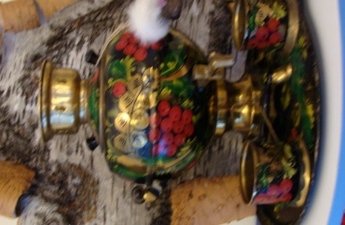 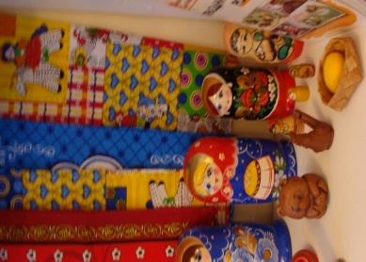 4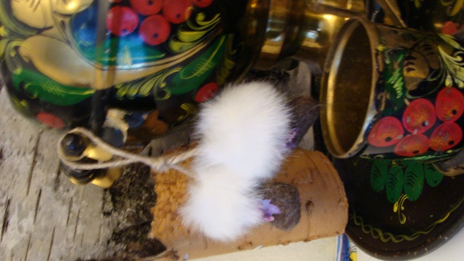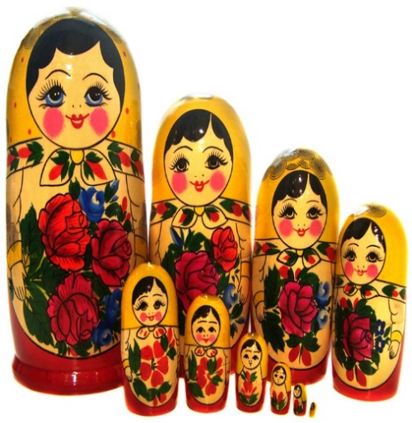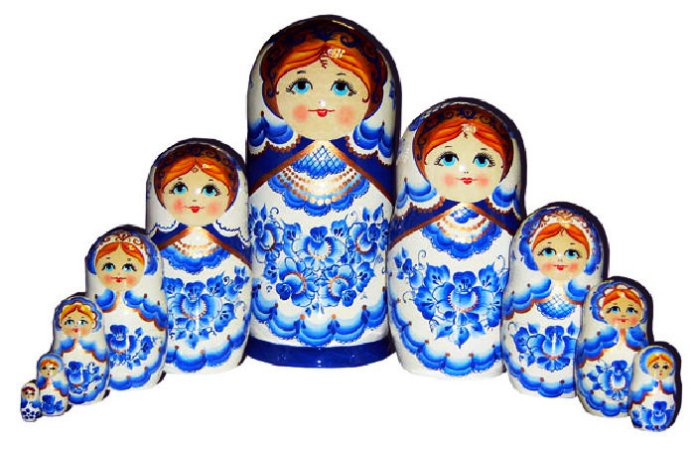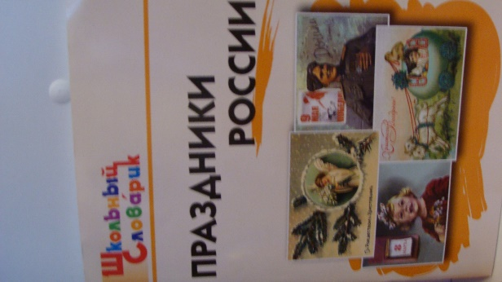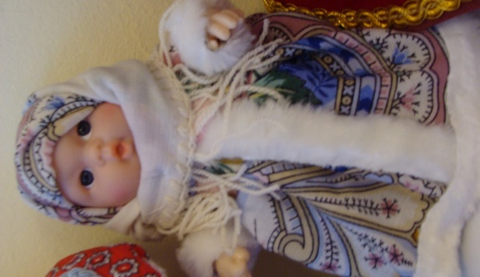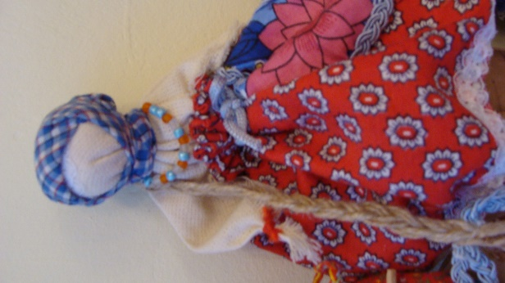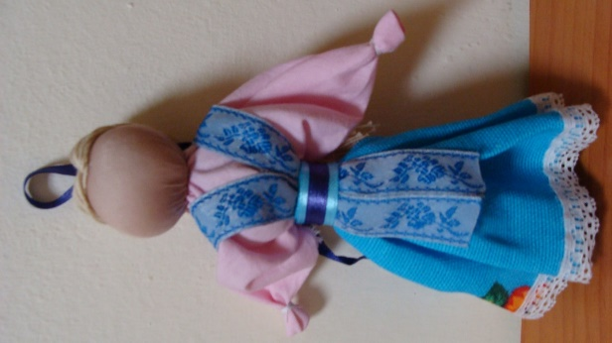
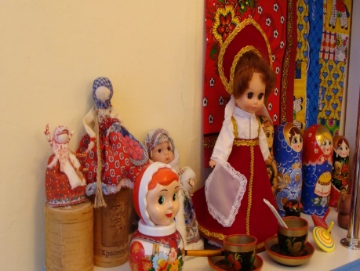
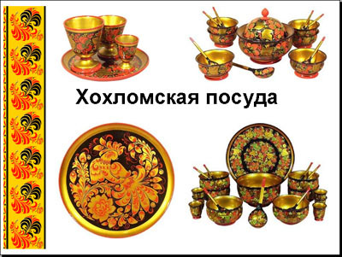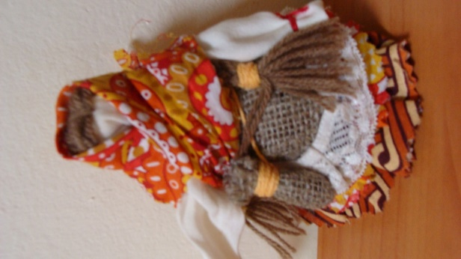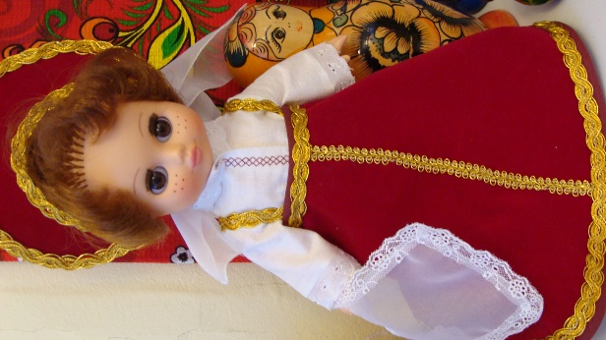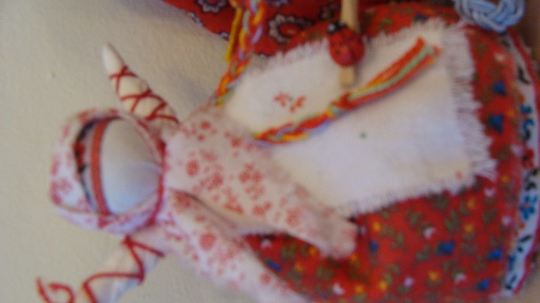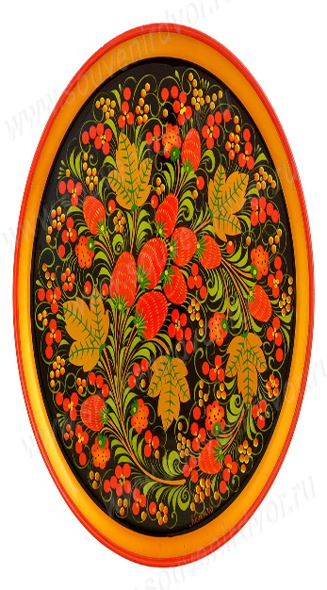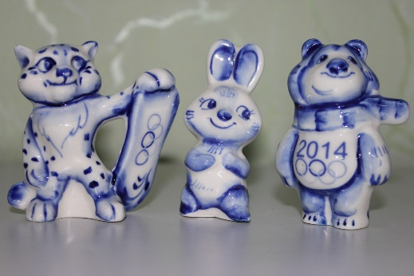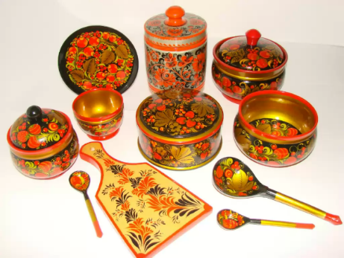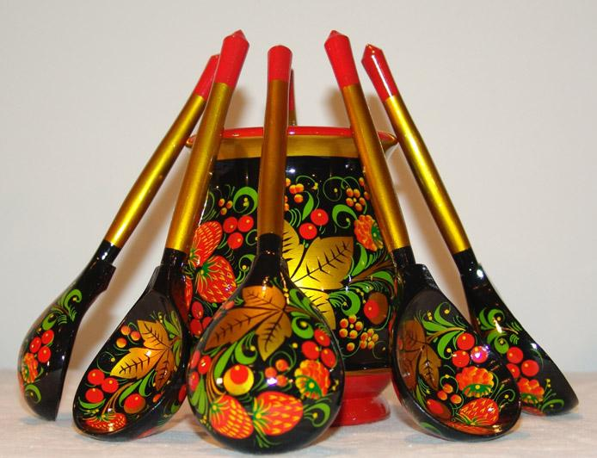

- Оформление фотовыставки и альбома «Моя семья»

Чувство Родины начинается у ребенка с отношения к семье, к самым близким людям - к матери, отцу, бабушке, дедушке. Это корни, связывающие его с родным домом и ближайшим окружением. Чувство Родины начинается с восхищения тем, что видит перед собой малыш, чему он изумляется и что вызывает отклик в его душе... И хотя многие впечатления еще не осознаны им глубоко, но, пропущенные через детское восприятие, они играют огромную роль в становлении личности патриота.
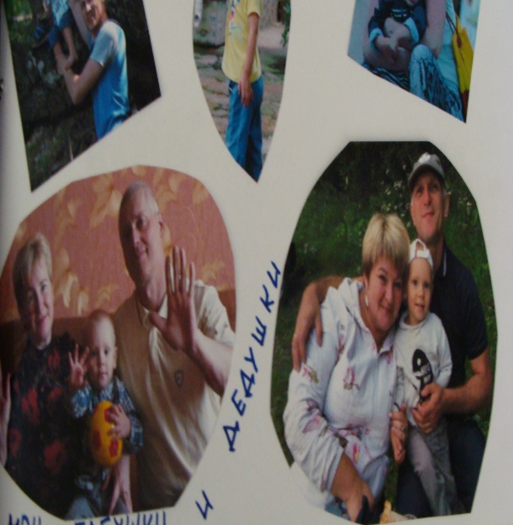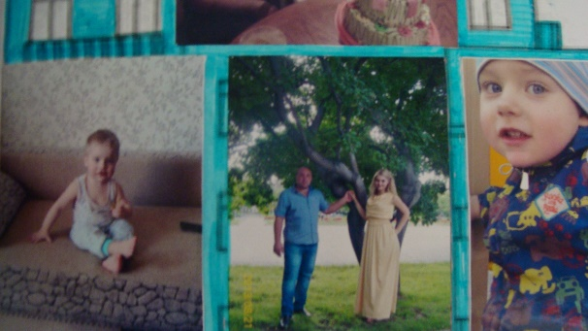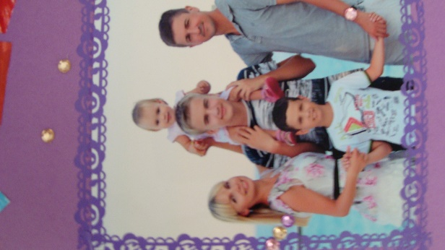

- Оформление фоторепортажа «Место, где я часто бываю»

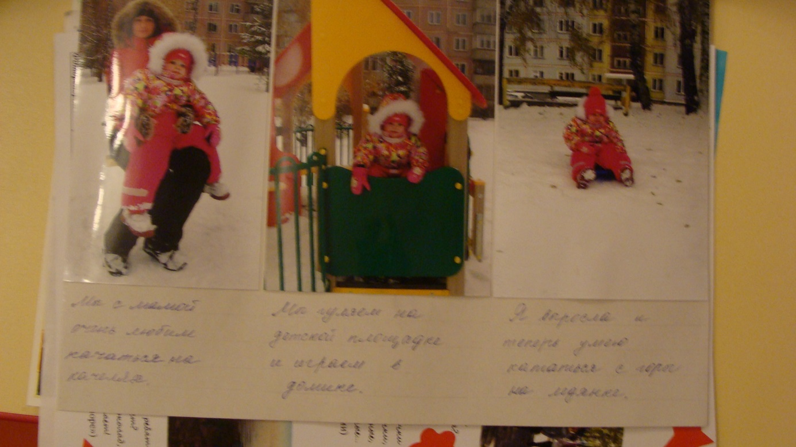
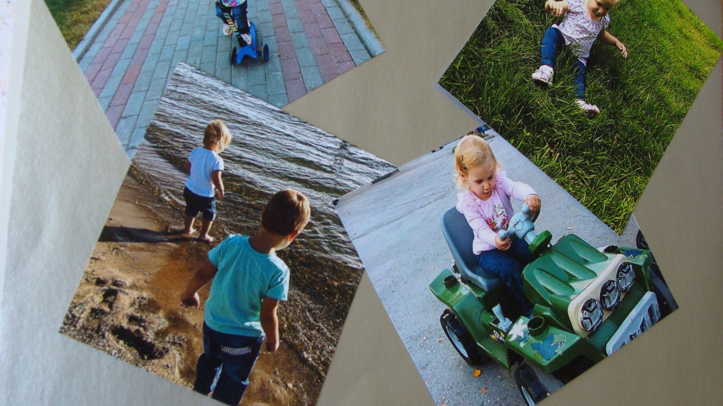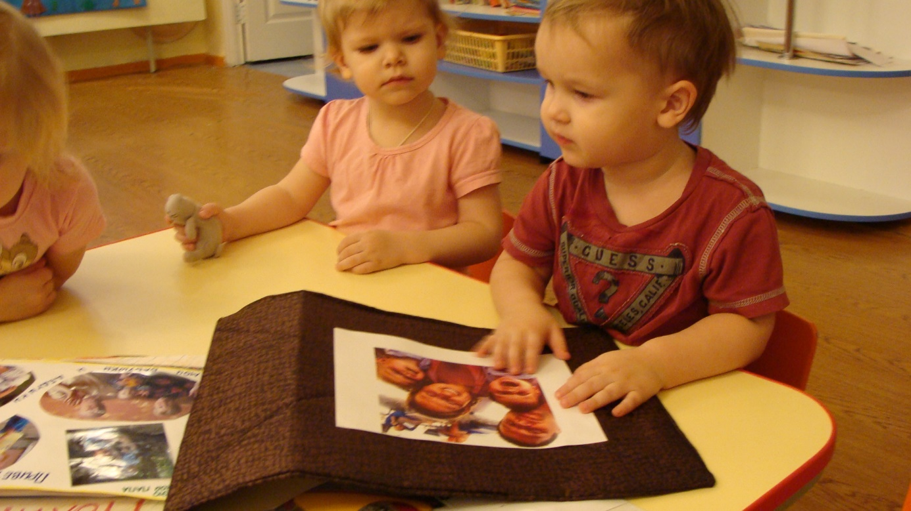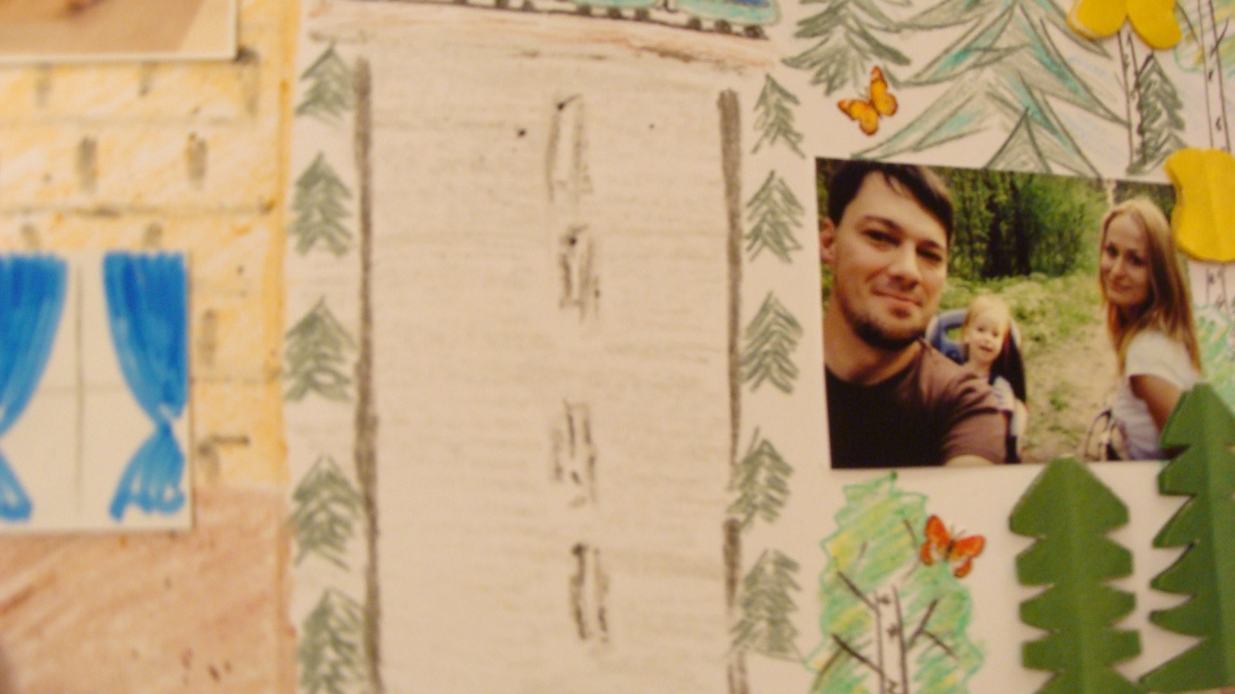

- Оформление выставки «Мой домашний питомец»

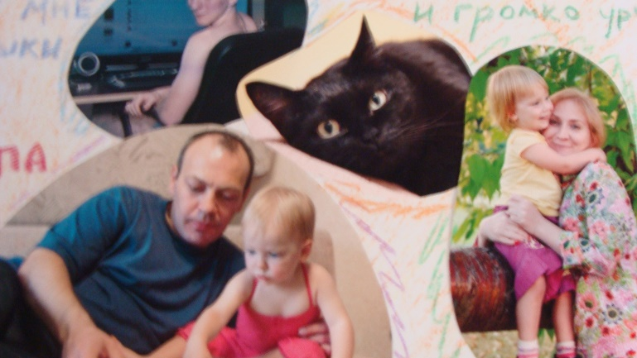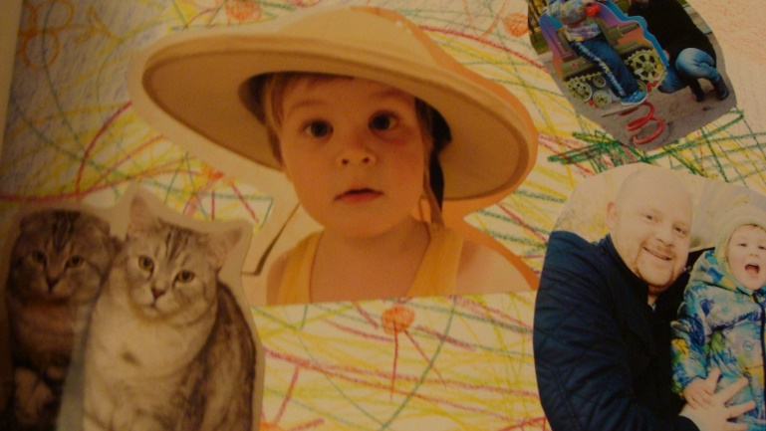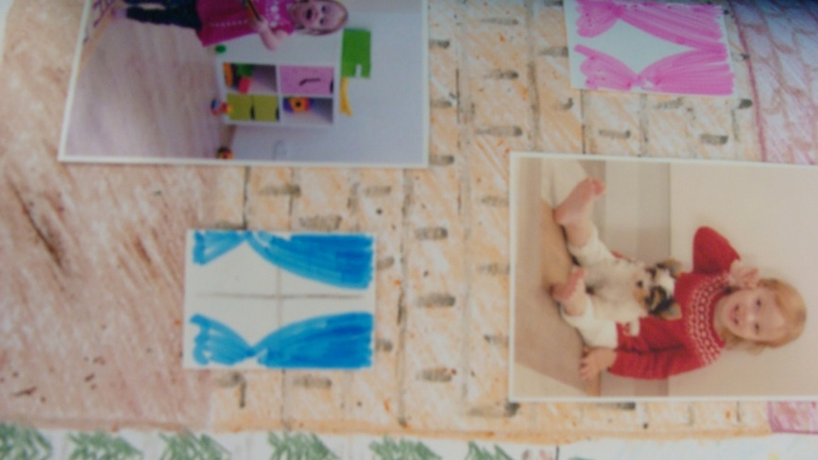

- Оформление выставки «Мое любимое овощное и фруктовое блюдо»

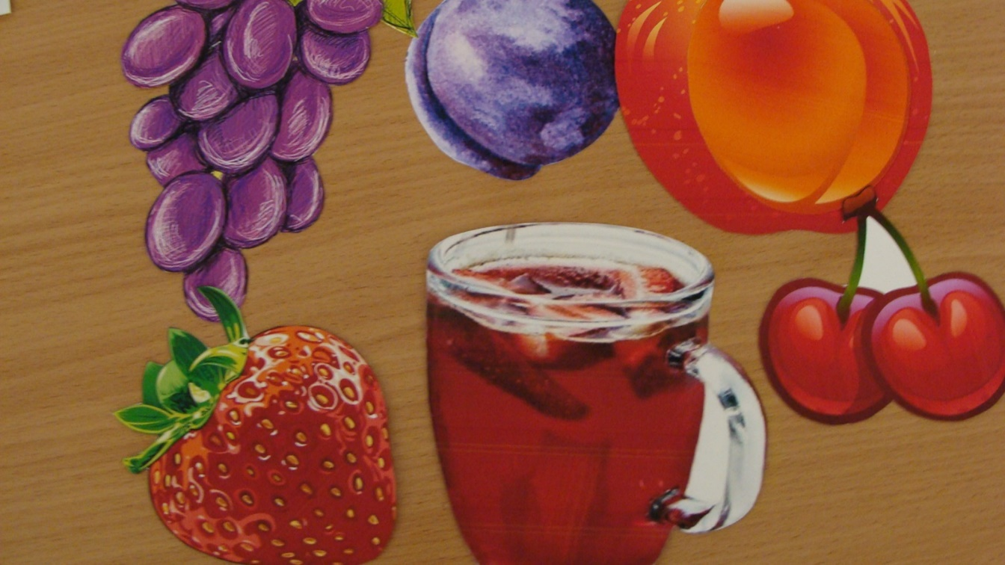
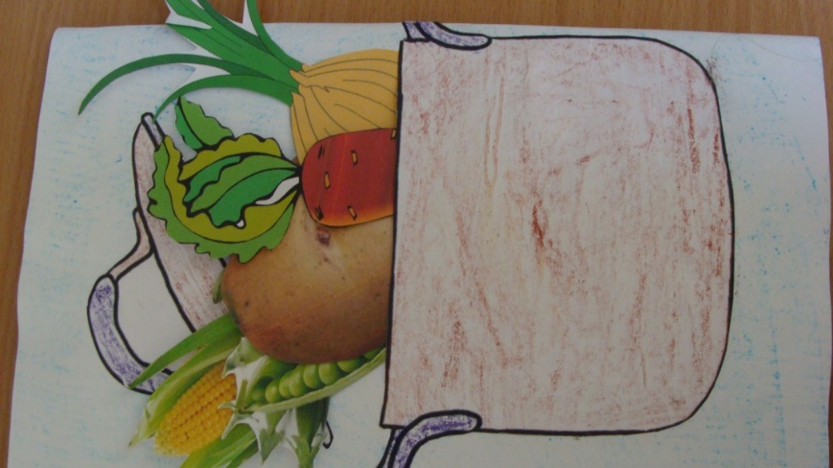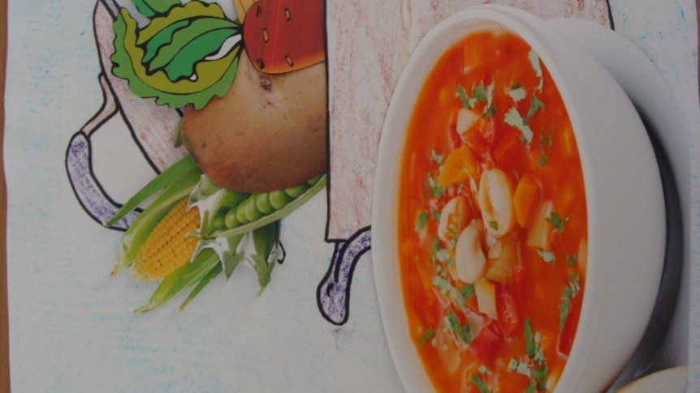

- Оформление и презентация макета Академгородка.

Изучая литературу, мое внимание и интерес привлекли макеты. Макет многофункционален и его применение в работе носит разноплановый характер, что дает возможность решать многие задачи.

Макет служит как обектом и средством деятельности ребенка, так и представляет возможность формировать познавательный интерес, эстетические чувства и творческие способности.
При реализации работы по использованию макетов были поставлены задачи:
- Развитие устойчивого интереса к объектам .
- Активизация творческих возможностей, творческого самовыражения.
- Развитие детской впечатлительности, фантазии, инициативы и творчества;
- Привлечение семьи к взаимодействию в вопросах организации игр с макетами.

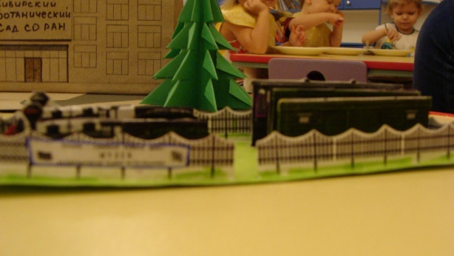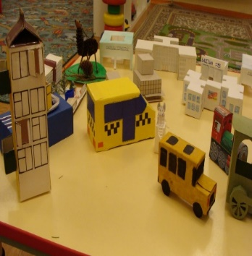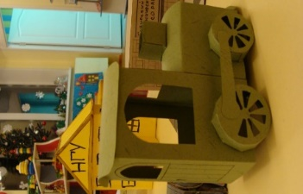
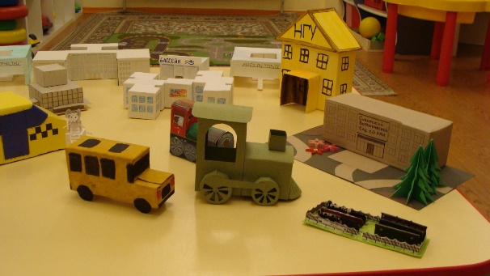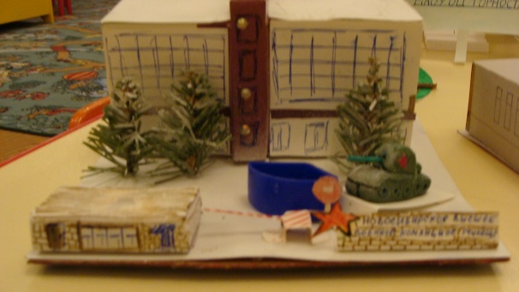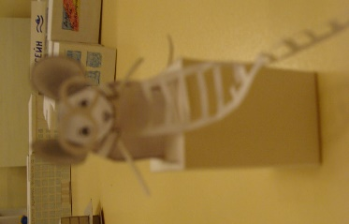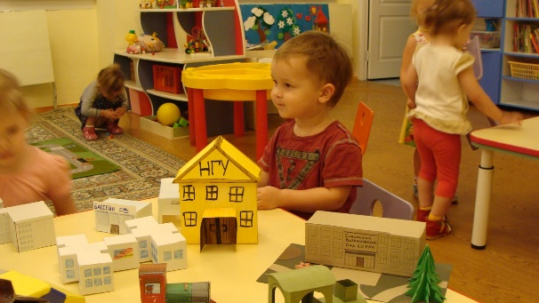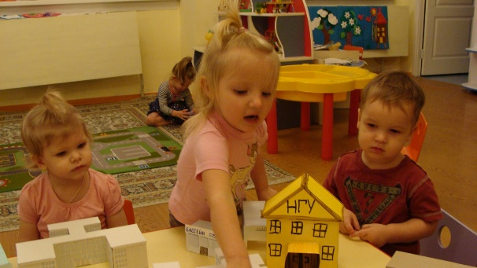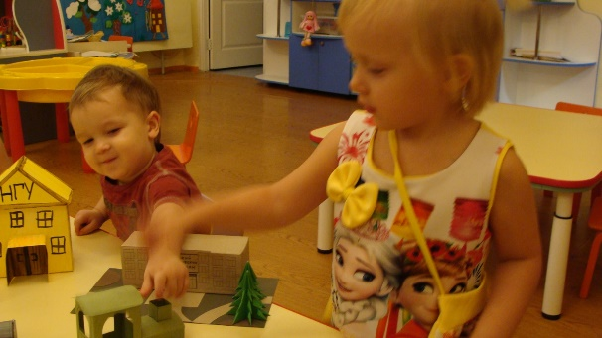

- Оформление выставки « Моя любимая игрушка»

Важнейшей составной частью образовательной среды являются игра и игрушка. Игрушки для ребенка - та «среда», которая позволяет исследовать окружающий мир, формировать и реализовывать творческие способности, выражать чувства; игрушки учат общаться и познавать себя.
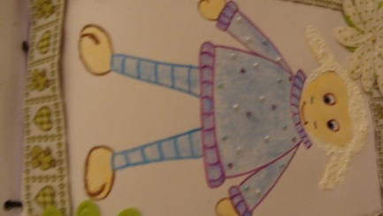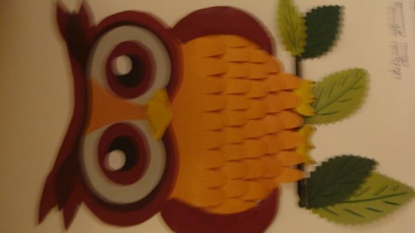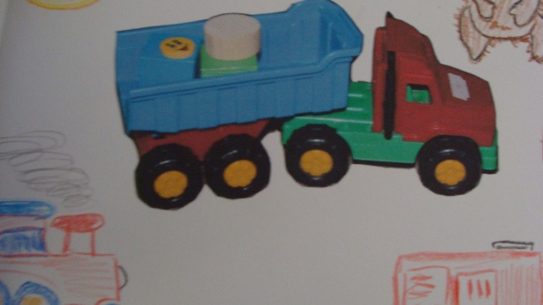

- Оформление выставки по фольклору.

Понимание ребенком своей близости с окружающим и Родиной начинается с осознания им любви к своей семье, с первых услышанных колыбельных песенок, потешек, прибауток, сказок.
Заучивали песни, потешки, сказки , сделаных в совместной работе родителей и детей.
Использовали при заучивании мнемотехнику, как искусство запоминания.

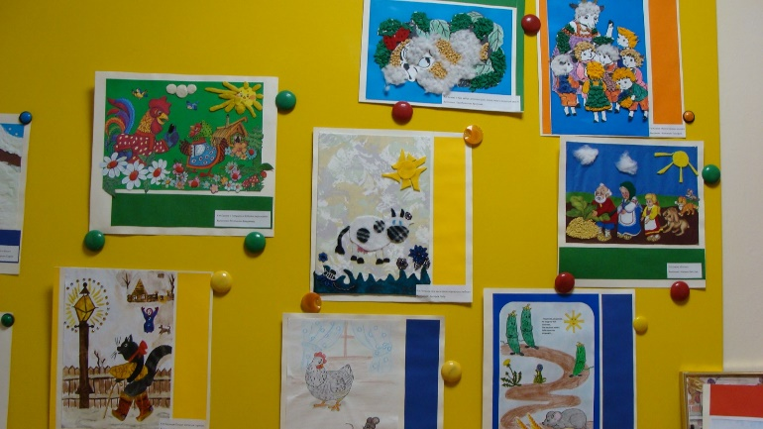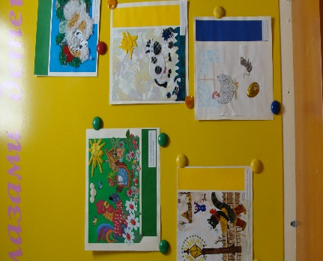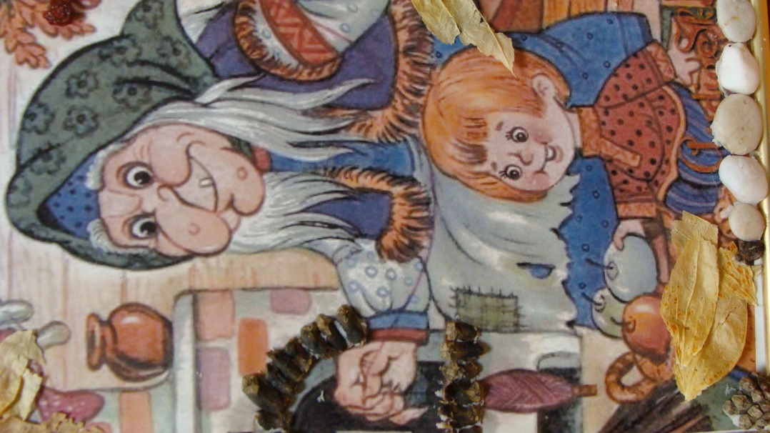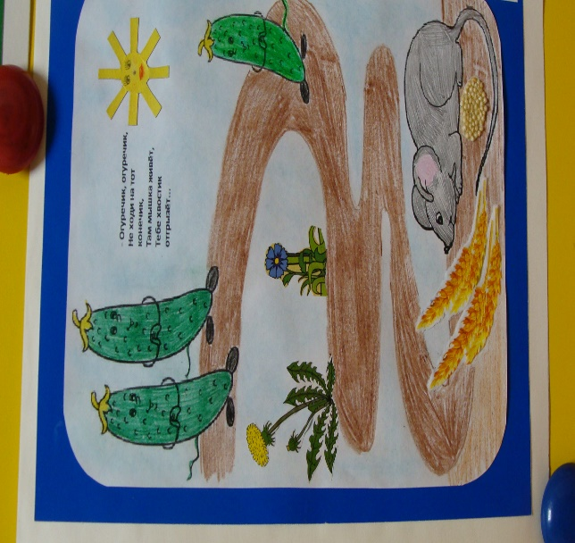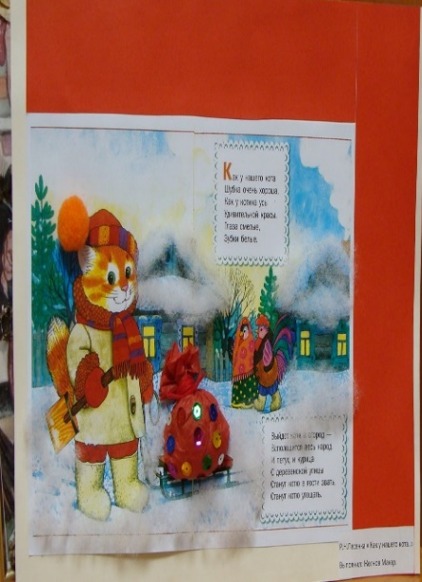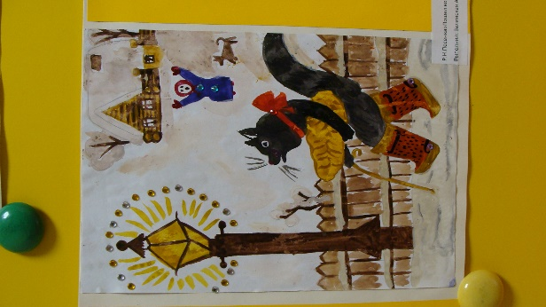5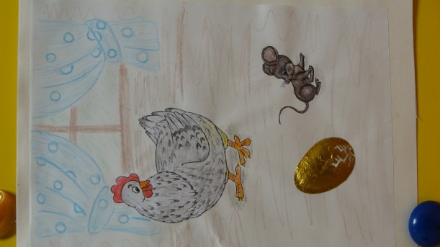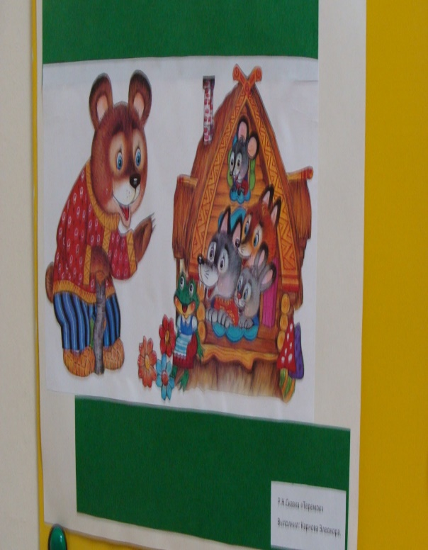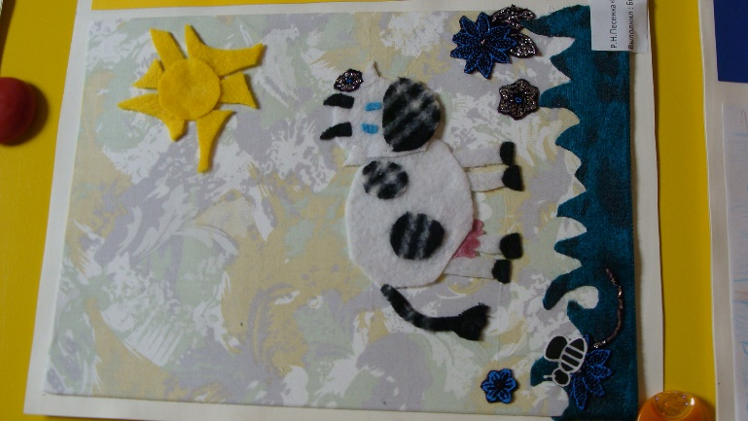
5
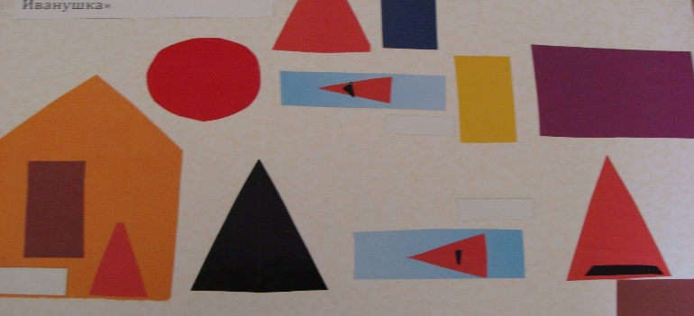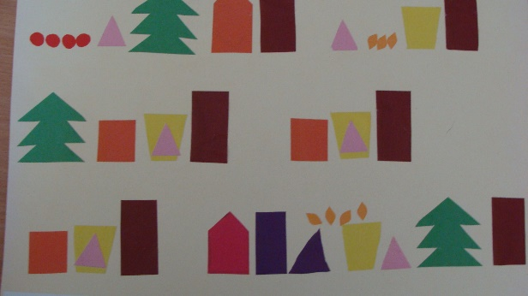

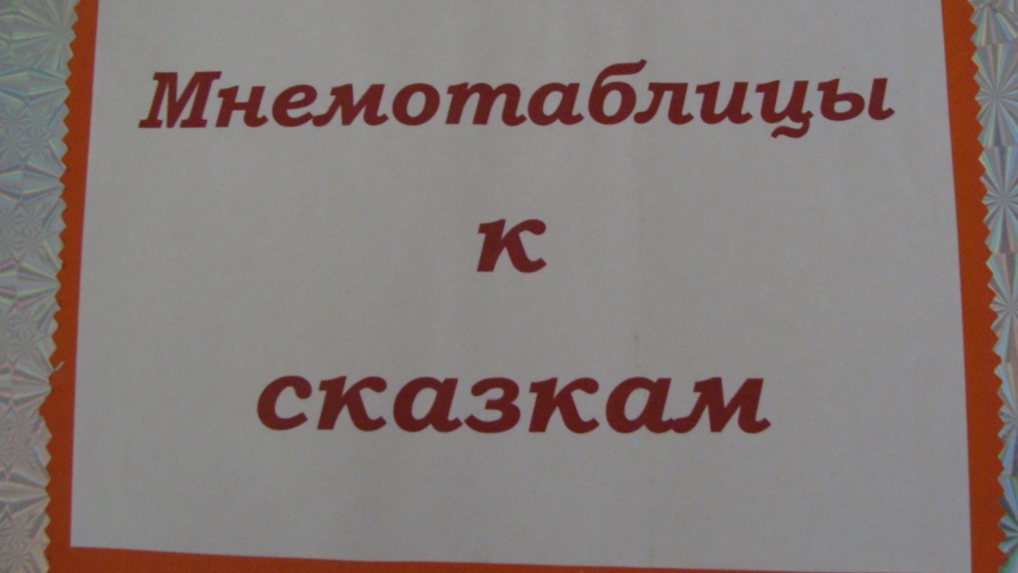
Изготовили книжки- малышки с русскими народными сказками.
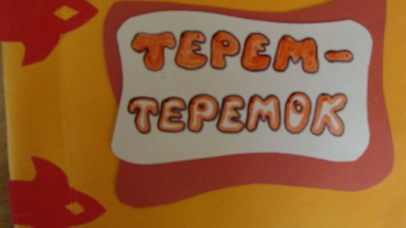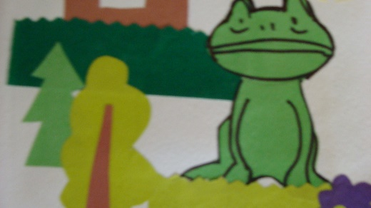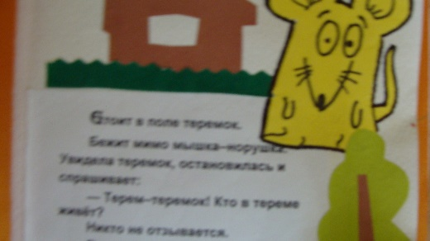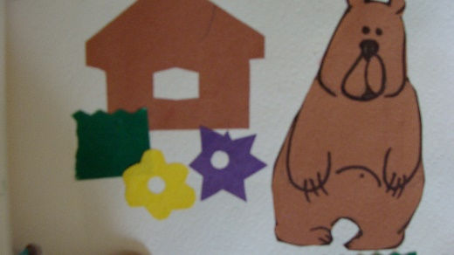

Знакомство детей с дымковской игрушкой
Программное содержание:
- Знакомство детей с дымковской игрушкой как видом народного декоративно-прикладного искусства для обогащения зрительных впечатлений, формирования эстетических чувств и оценок.
- Уточнить представление детей о специфике дымковской игрушки: из чего, как, кем сделана; как украшена (оформлена); какая по характеру (весёлая, праздничная). Познакомить детей с многообразием игрушек и спецификой декора - характерными элементами и цвето-сочетаниями.
- Формировать представления о некоторых художественных ремеслах, знания о том, какими материалами и инструментами пользуются мастера (для изготовления игрушек нужны: глина, гончарный круг, особая палочка или кисточка, чтобы рисовать узор, печь, чтобы обжигать изделие, особые краски для росписи).
Предварительная работа. Рассматривание предметов декоративно-прикладного искусства, беседа о том, что все эти красивые вещи создали мастера - народные умельцы.
Материалы, инструменты, оборудование 4-5 дымковских игрушек (барыня, лошадка, индюк, баран и пр.), поворотный диск для демонстрации игрушек или подставка,; Презентация «Дымковская игрушка»
Интеграция образовательных областей: познание, коммуникация, художественное творчество, музыка

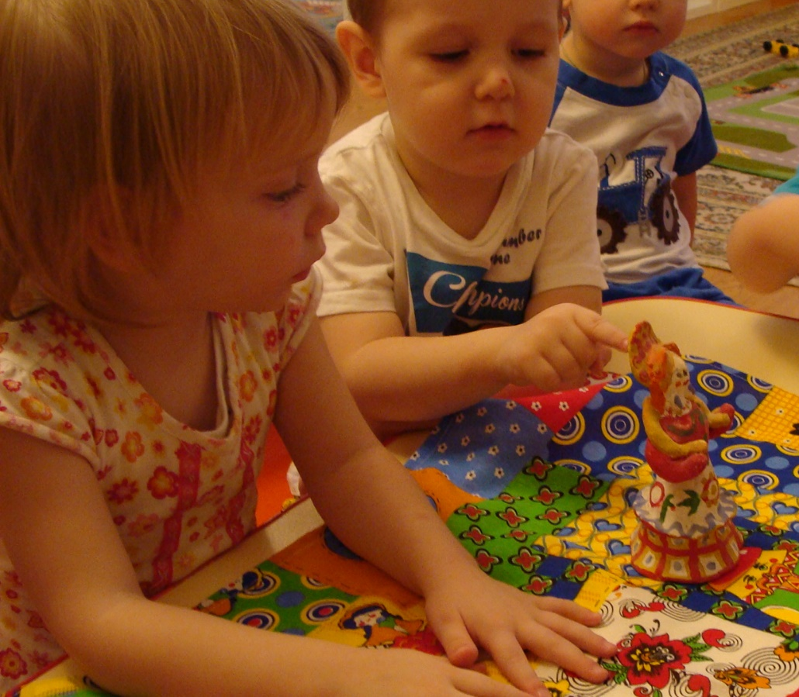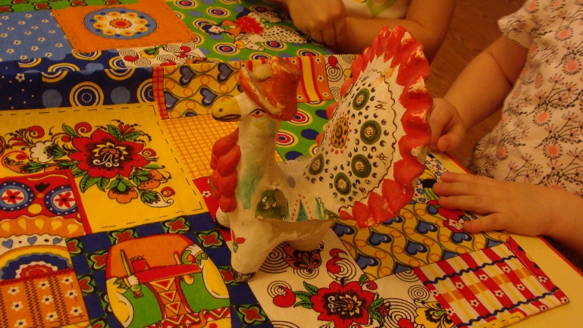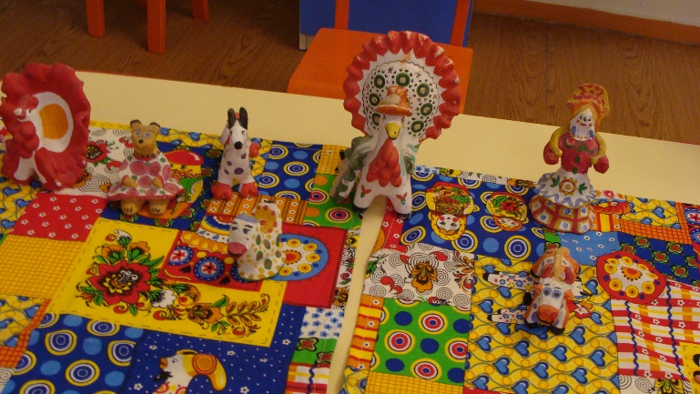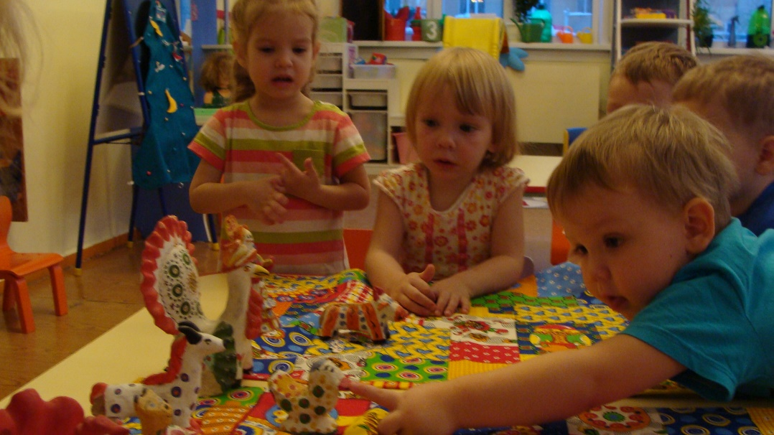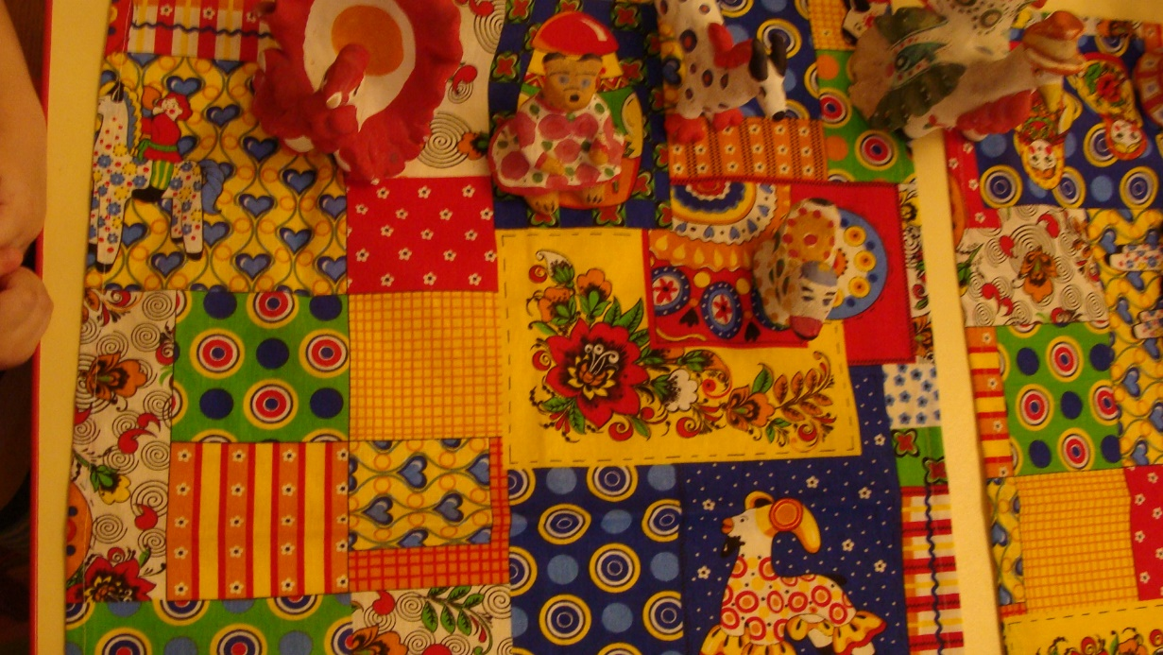

Знакомство с традициями Новогодняя ёлка
Встреча Нового года является в нашей стране очень значимым праздником.
Согласно традиции в доме устанавливается новогодняя ёлка. Ёлку наряжают и украшают разнообразными игрушками.
- Мы тоже наряжали елку к новогоднему празднику
-Создали музей елок, изготовленных из разных материалов, в совместной деятельности ребенок и родители.

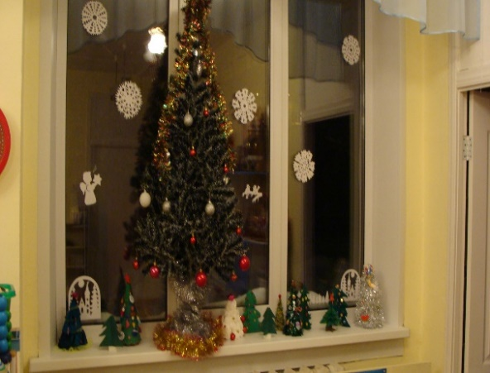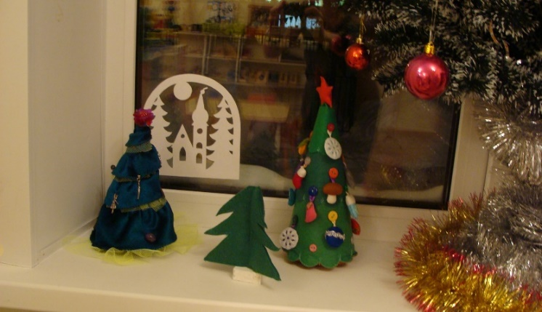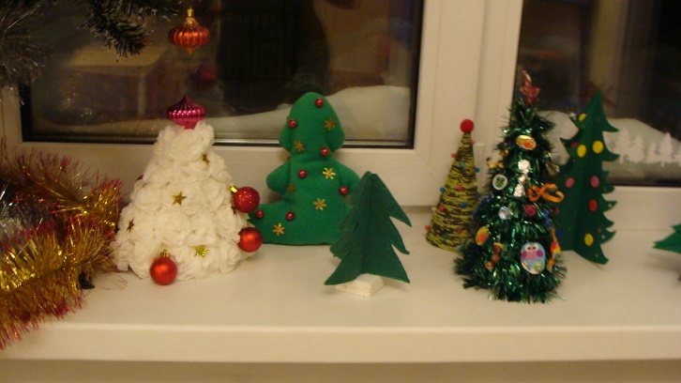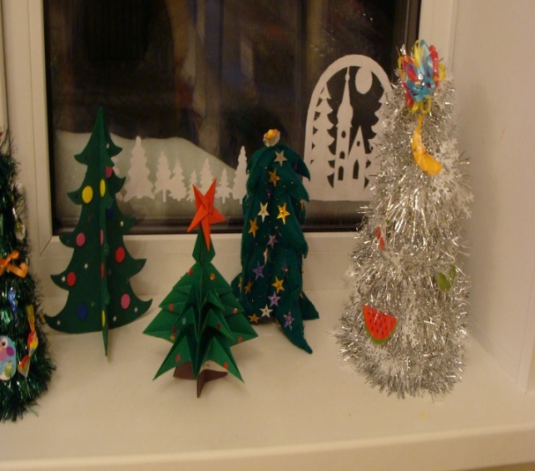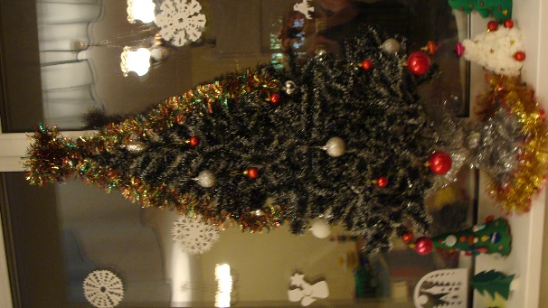

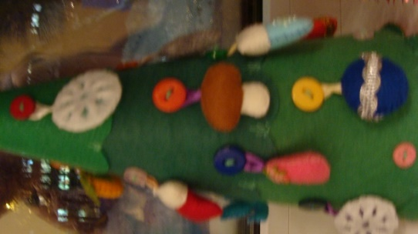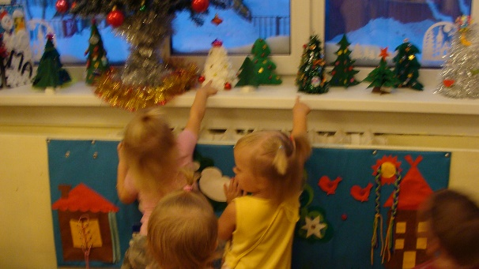

-придумали вместе с родителями новогоднюю сказку про зеленую елочку.
Наша елочка, путешествуя по разным временам года, оставалась всегда зеленой…

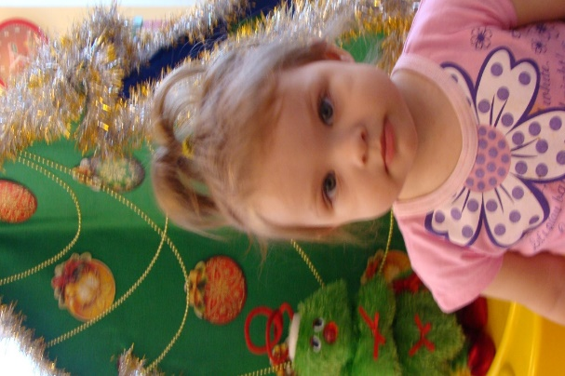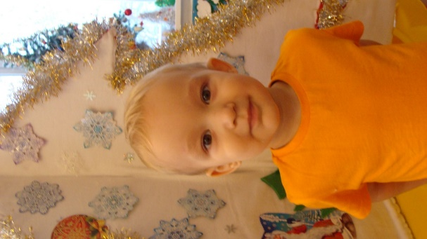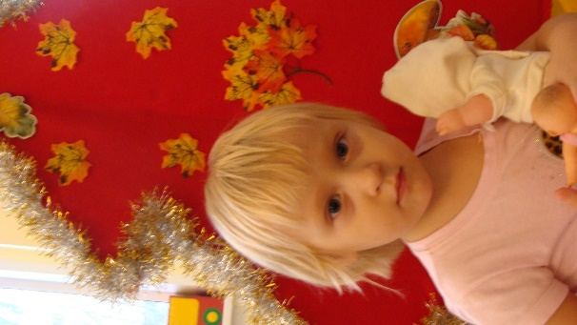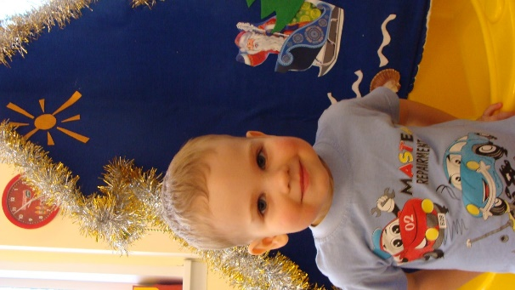
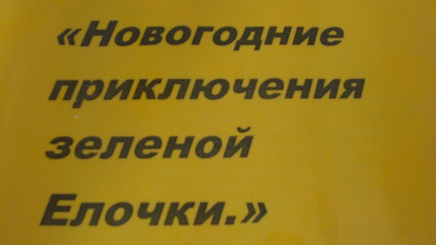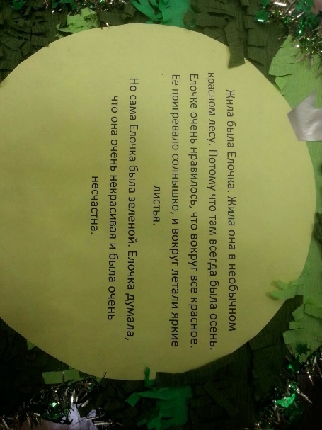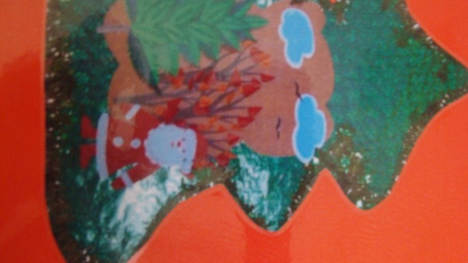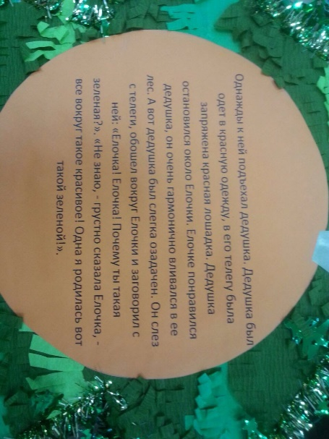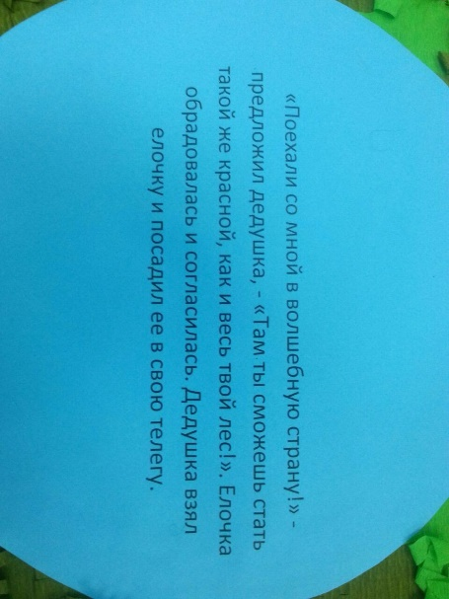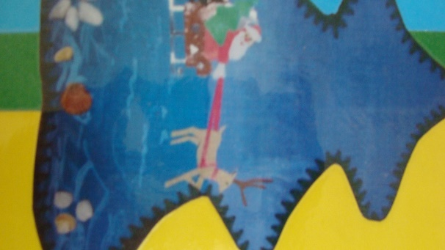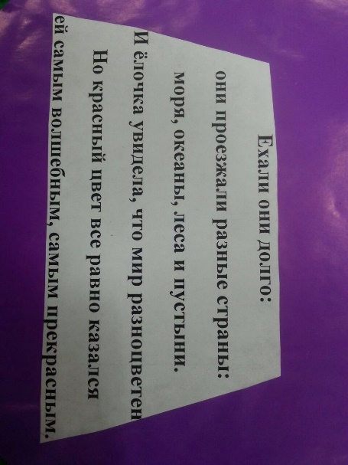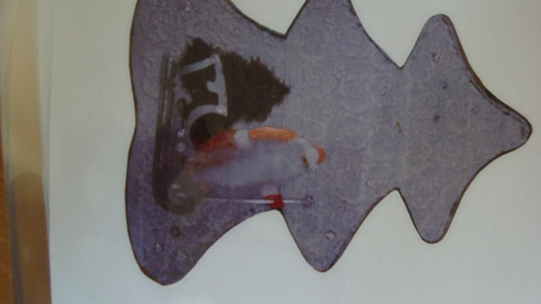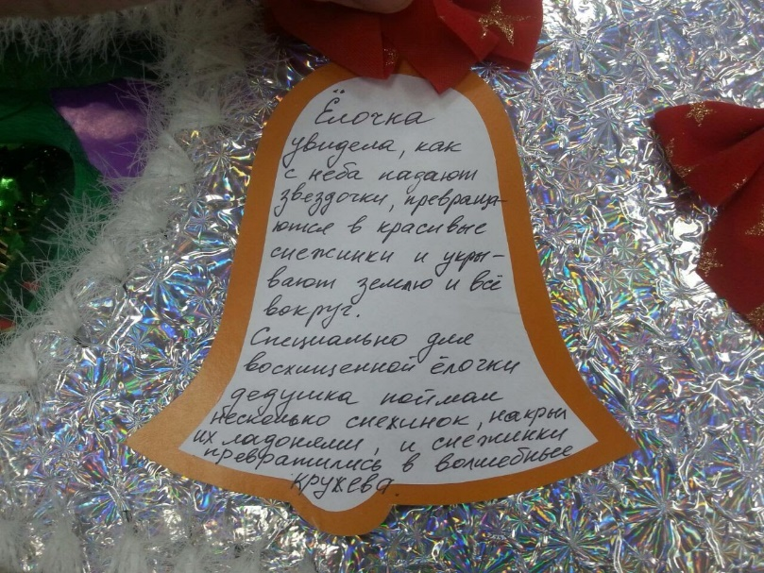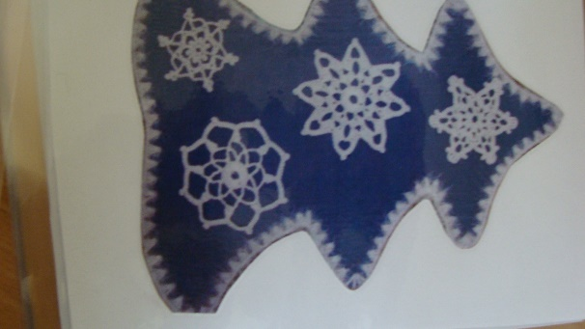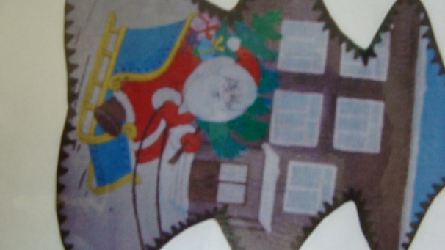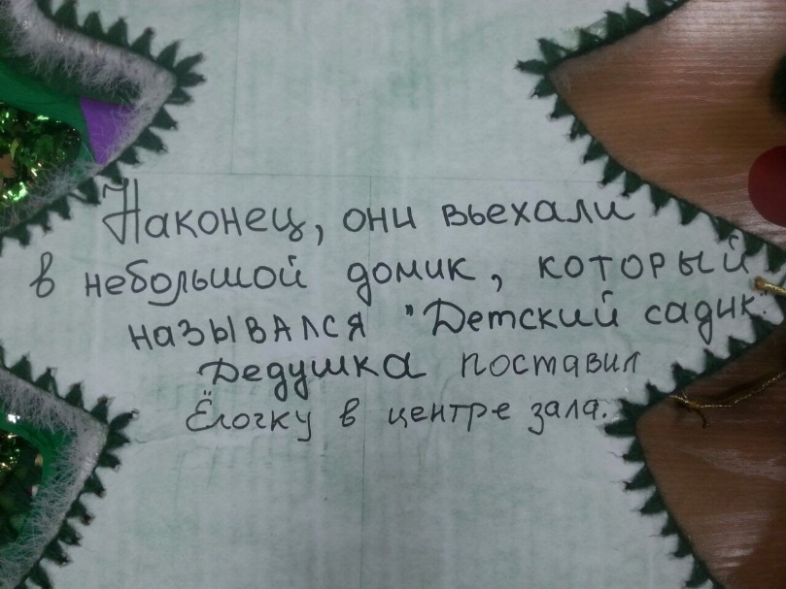
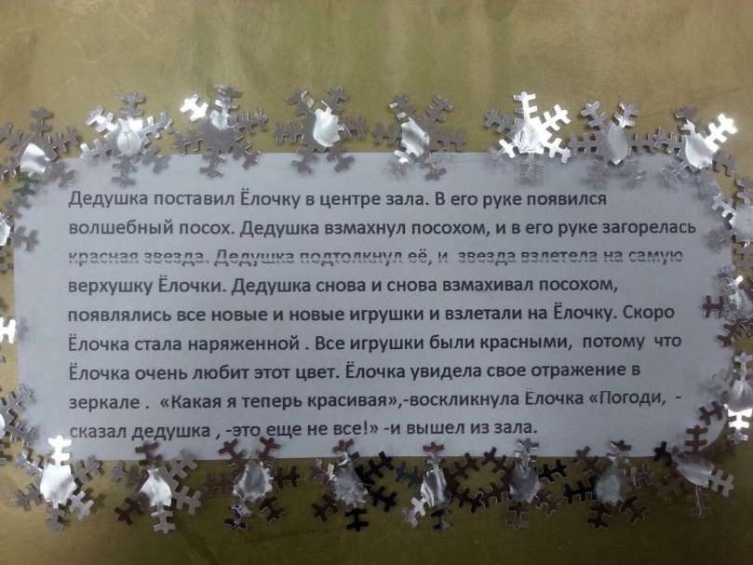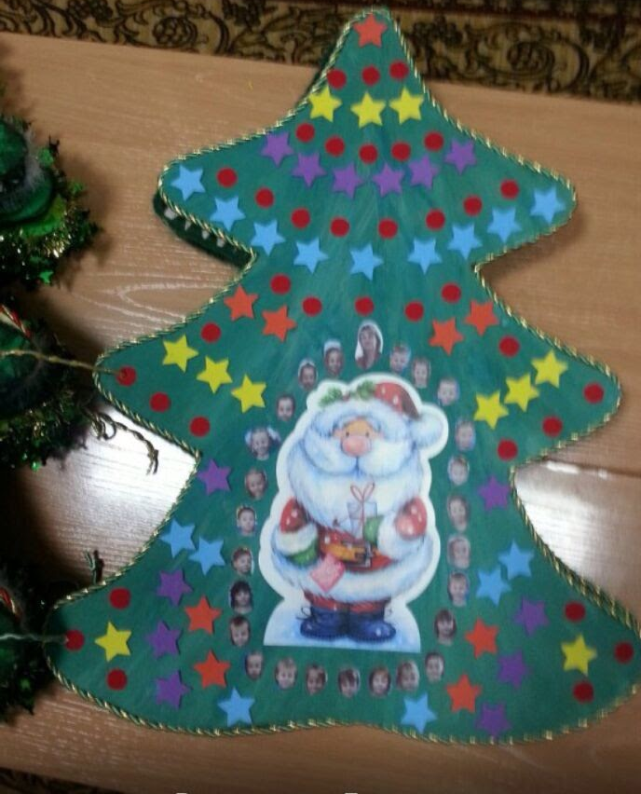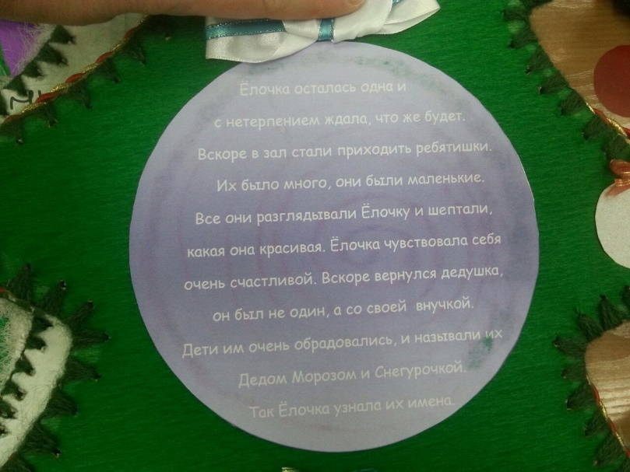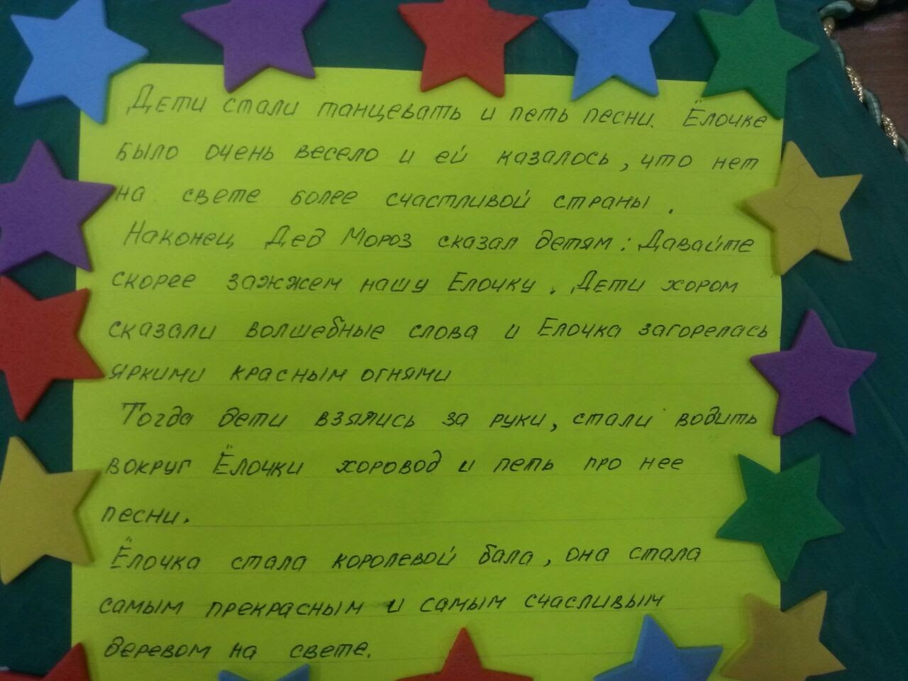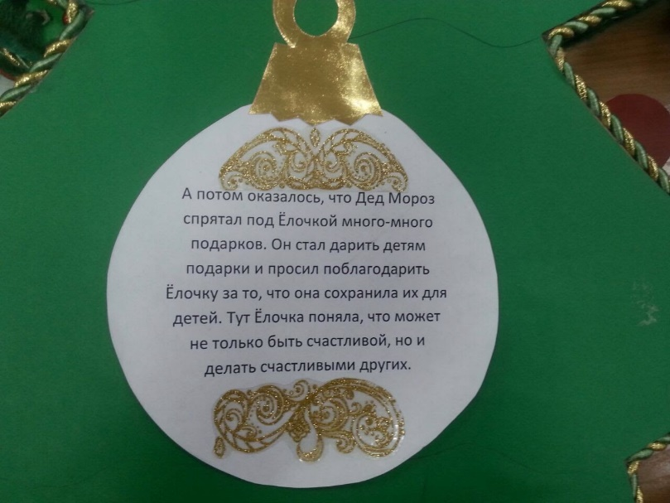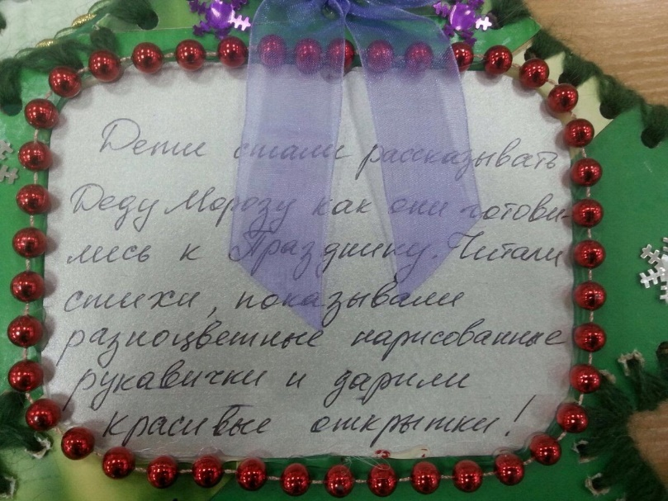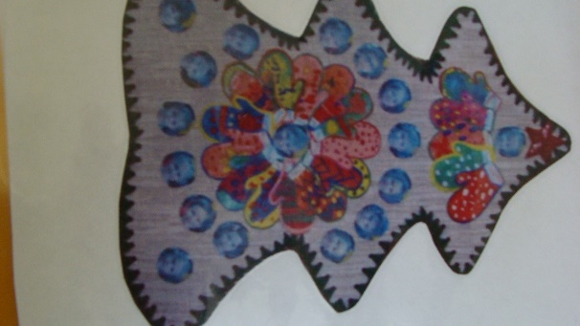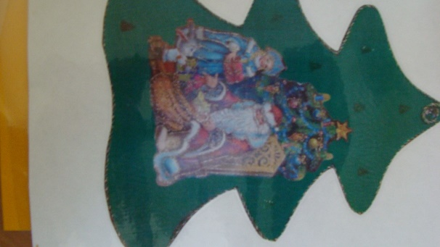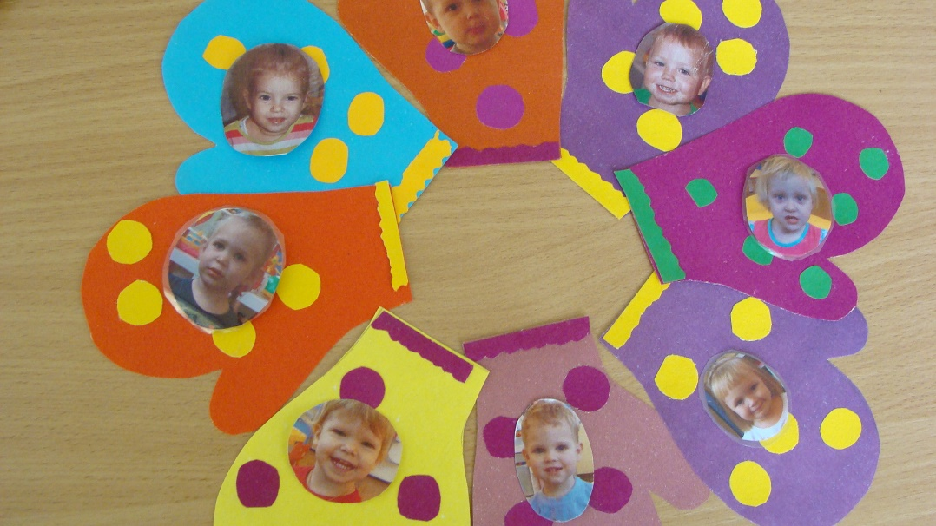
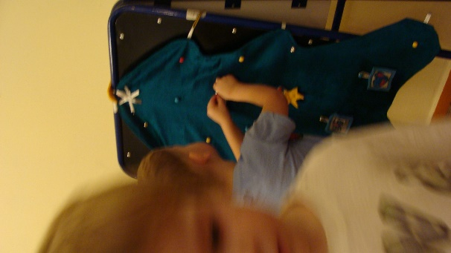 - 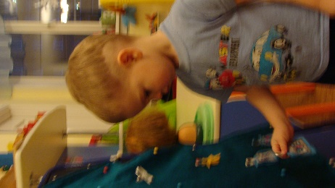
Придумали и создали игру «Наряди елку». Дидактическое пособие сделаное своими руками, нацелено на развитие мелкой моторики рук, усидчивости и глазомера у детей. В процессе игры совершенствуется координация движений, гибкость кистей рук, пространственное ориентирование, формируются понятия «вверху», «внизу», «справа», «слева». Согласно принципу интеграции образовательных областей, может быть использована при реализации образовательных областей, таких как: «Социализация», «Художественное творчество», «Здоровье», «Коммуникация», «Познание».
Большое место в приобщении детей к народной культуре в работе по патриотическому воспитанию занимают народные праздники и традиции. В них фокусируются накопленные веками тончайшие наблюдения за характерными особенностями времён года, погодными изменениями, поведением птиц, насекомых, растений.

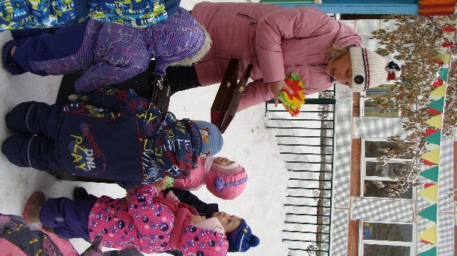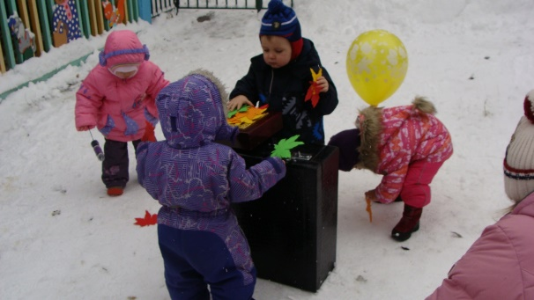

Большинство изменений в мире природы ребенок может заметить, почувствовать и пережить только вне стен помещения, в непосредственном контакте с природой. Ни картина, ни рассказ не заменят живого общения с ней. Природу важно воспринимать всей душой, всеми органами чувств, замечать многообразие её форм, красоту красок, звуков, запахов. Сколько возможностей для развития чувств, речи, движений, воображения. Это формирует первый сенсорный опыт ребенка – основу для его интеллектуального развития. Впечатления от родной природы, полученные в детстве, запоминаются на всю жизнь. Поэтому, так важно ввести ребенка в природу с самого раннего возраста.

В группе прошло развлечение « Пришла коляда накануне Рождества» с детьми старшего дошкольного возраста.

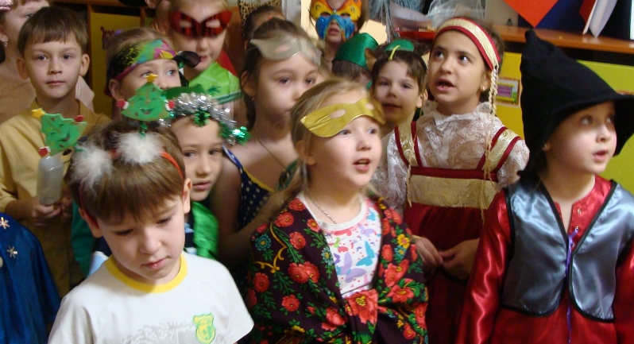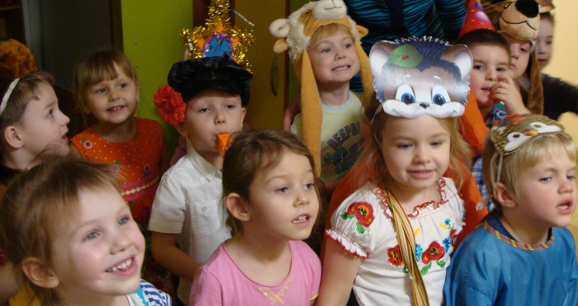

Работы по художественному творчеству традиционные и нетрадиционные методы .
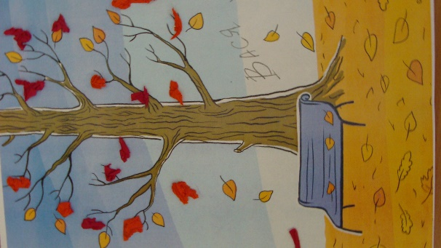 Аппликация «Осеннее дерево»
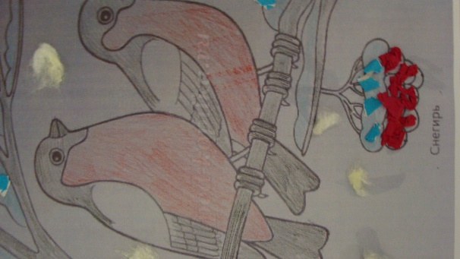 Аппликация «Снегири»
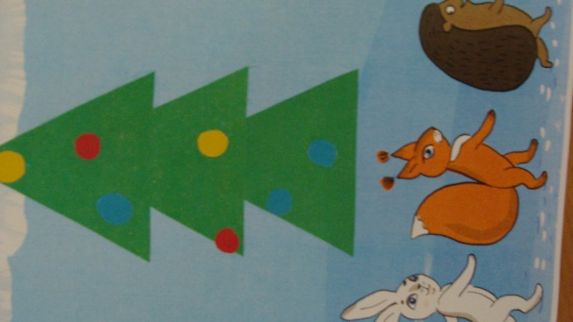 Аппликации « Новогодняя елка»
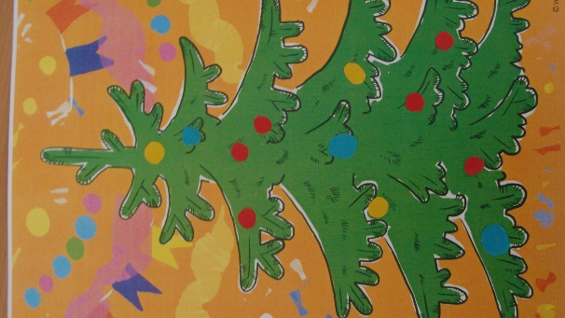
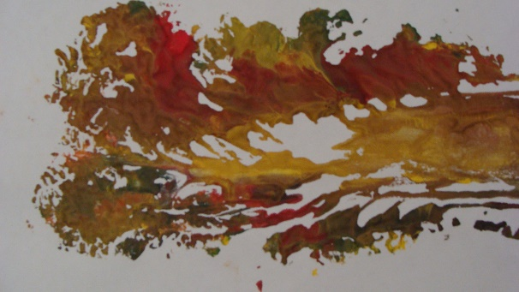 Трафарет «Осеннее дерево»

-Создали лэпбук «Зима» Lapbook – это картонная папка, собравшая обучающий материал, структурированный особым образом. Лэпбук помогает изучать новое, повторять пройденное, исследовать сложные темы, разбивая их на небольшие, понятные части.Особая прелесть методики в том, что ребенок в игровой форме учится собирать и структурировать информацию. Согласитесь, что с таким лэпбуком даже взрослому будет интересно наблюдать за зимой, замечать в ней что-то новое, прекрасное и оттого волшебное.
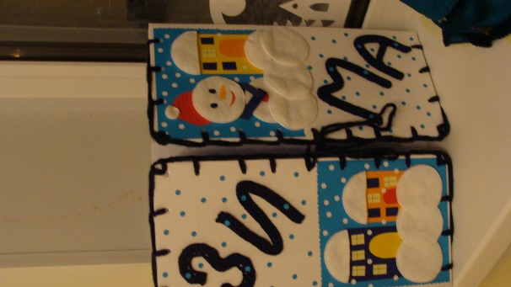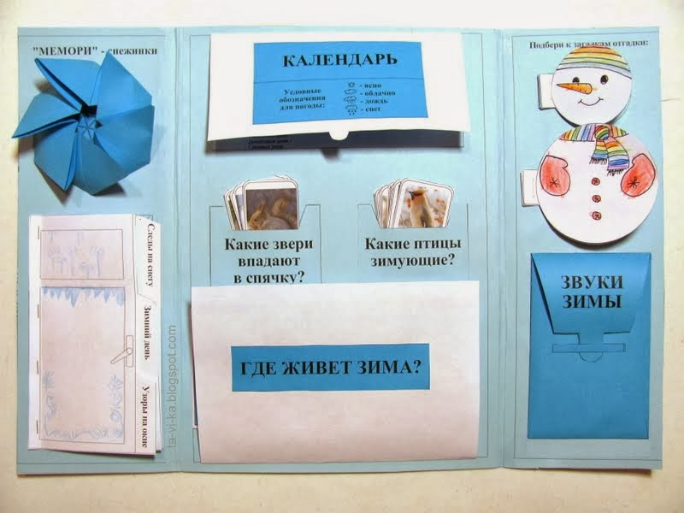
Оформление поздравления ко дню матери.
Невозможно поспорить с тем, что этот праздник — праздник вечности. Из поколения в поколение для каждого человека мама — самый главный человек в жизни.
Новый праздник — День матери — постепенно входит в российские дома. И это замечательно: сколько бы хороших, добрых слов мы не говорили нашим мамам, сколько бы поводов для этого ни придумали, лишними они не будут. Особо красиво и незабываемо прошло мероприятие, посвященное этому Дню, в нашем детском саду , где дети дарили своим мамам не только добрые слова и улыбки, но и подарки, сделанные своими руками.
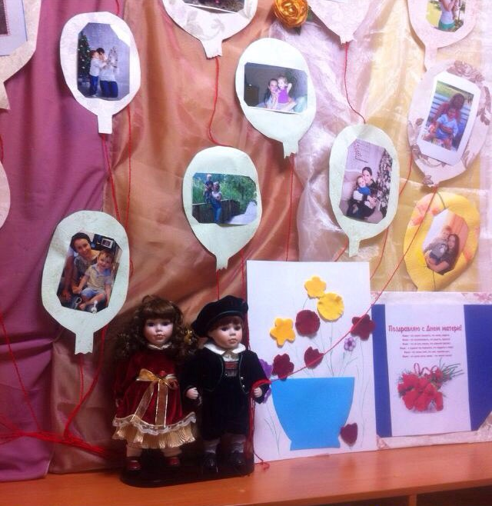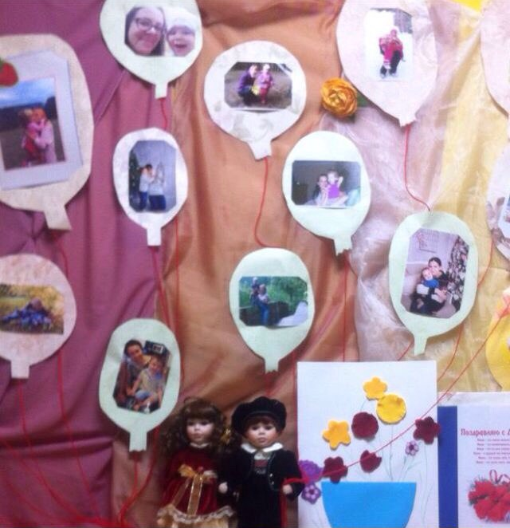8
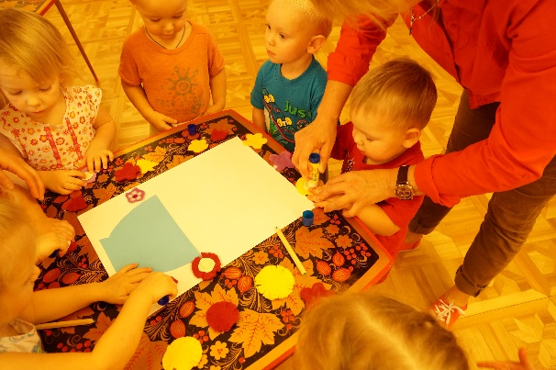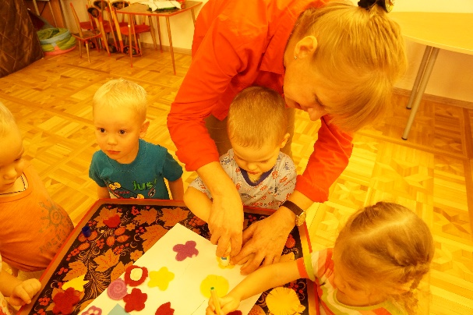

- Музыкально – литературное развлечение «Кукушечка»

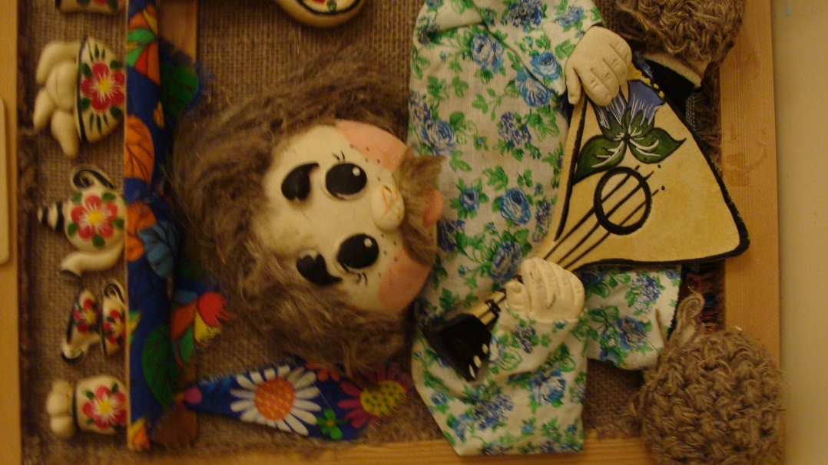

Цель : Приобщение детей к русской народной культуре, её историческим истокам, способствующей их музыкальному и общекультурному развитию.
Задачи:
- Познакомить детей с историей русских народных музыкальных инструментов;
- Познакомить со звучанием русских народных инструментов;
- Формировать эстетический вкус детей;
- Найти сведения о русских народных музыкальных инструментах в литературных источниках и детской мультипликации;
- Развивать музыкально-игровые импровизации, ритмическое чувство, моторику рук, динамический слух.
- Закреплять навыки звукоизвлечения на музыкальных инструментах (ложки, трещётки, гусли, колокольчики);
- Воспитывать интерес и любовь к русской народной музыке.
Для родителей:
- Создавать условия для знакомства ребенка с музыкальными русским народными произведениями в домашней обстановке;
- Побуждать ребенка к прослушиванию и исполнению на детских музыкальных инструментах знакомые народные произведения, и участвовать в музыкальной деятельности вместе с детьми.

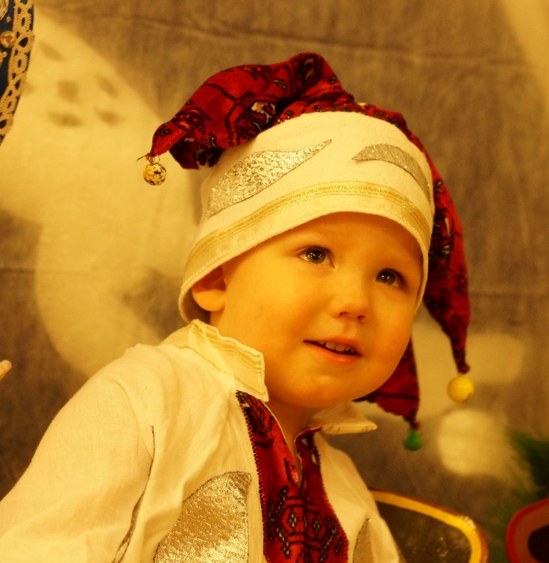
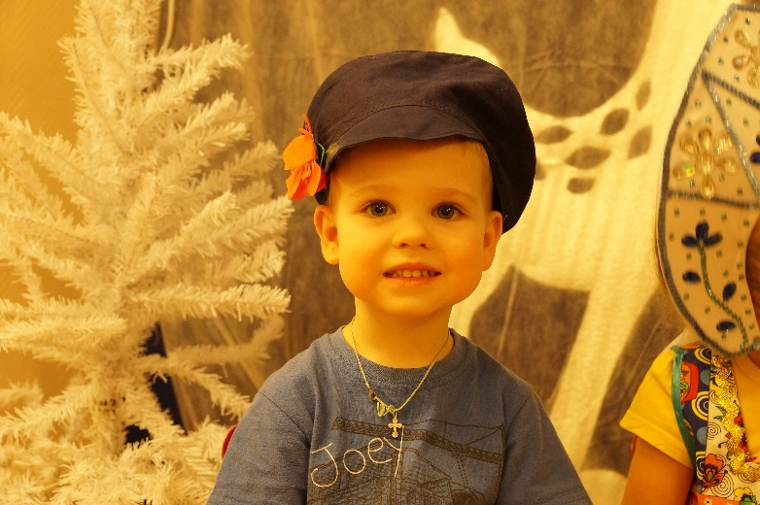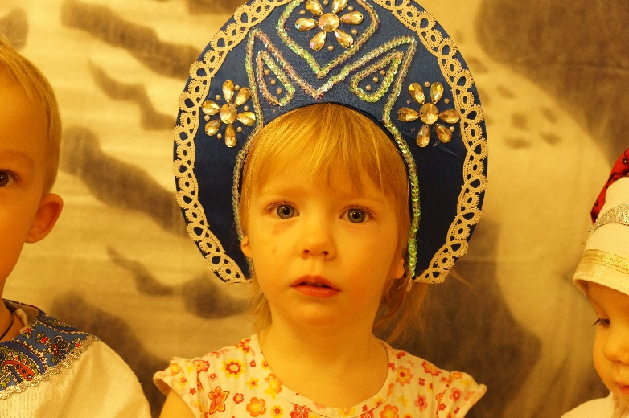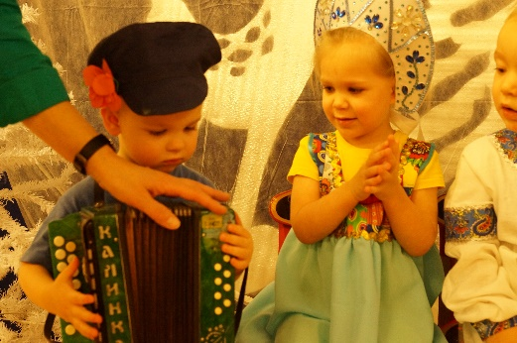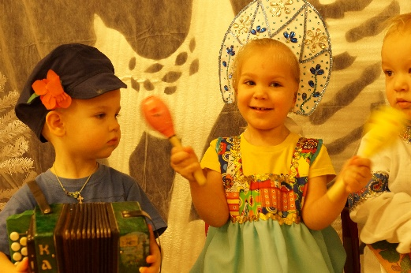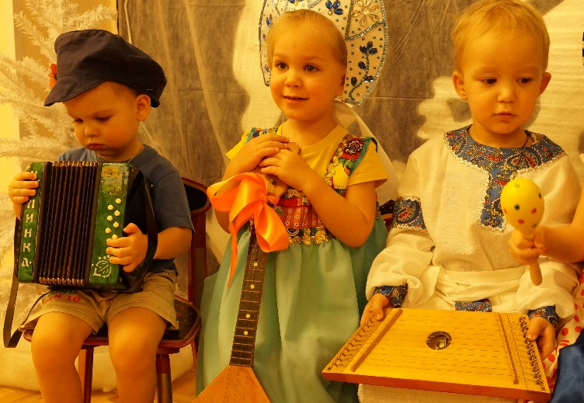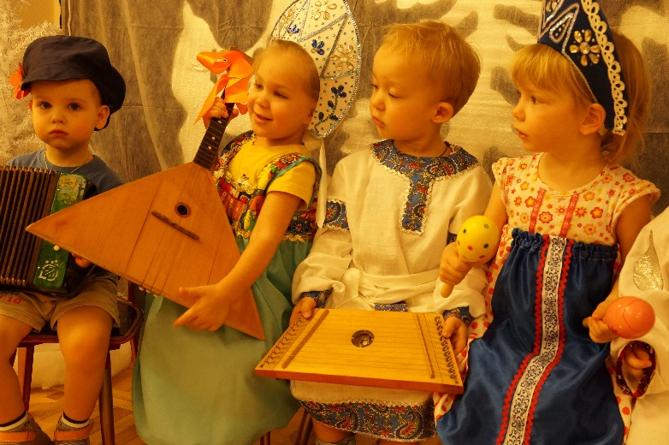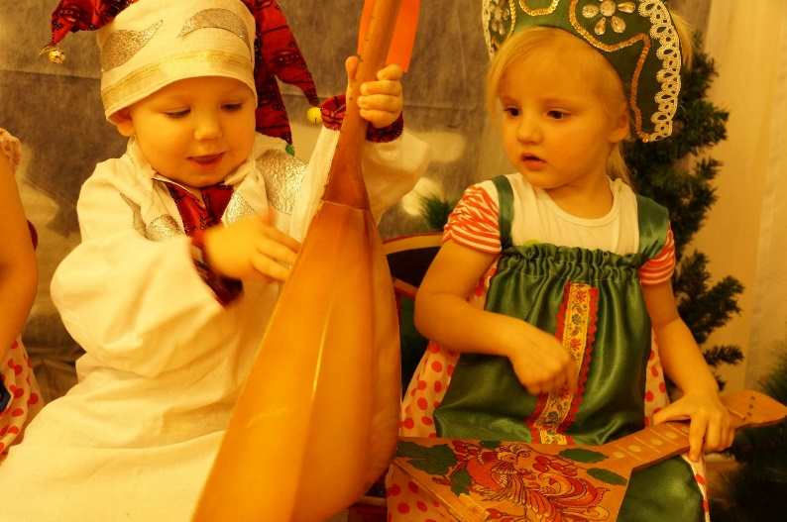

Уясняя сущность и содержание патриотизма и его огромное значение в развитии и формировании личности, нельзя не привести полные глубочайшего смысла слова К. Д. Ушинского. «Как нет человека без самолюбия,- писал Константин Дмитриевич,- так нет человека без любви к отечеству, и эта любовь дает воспитанию верный ключ к сердцу человека и могущественную опору для борьбы с его дурными природными, личными, семейными и родовыми наклонностями»
В заключение хочу сказать, что педагогическая теория и практика убедительно показывают, что формирование такого социально значимого качества личности как патриотизм, не просто возможно, но и необходимо начинать с самых ранних лет жизни.
Проведенная работа оказалась эффективной, показала, что с помощью воспитателя, в процессе совместной деятельности с использованием различных форм работы ,дети способны овладеть знаниями о родном крае, родной природе, городе.
В перспективе я планирую расширить спектр представлений детей:
- Закрепить и углубить знания детей о родном городе,
-дать представления о родном крае, а затем и о стране,
- создать условия для интеграции с музыкальным руководителем, преподавателем по изодеятельности,
-внедрить новые формы работы с родителями воспитанников.
-Создание и реализация проекта «Наши имена»
-Создание и реализация проектов: « Поговорим о маме», « Весна в пословицах и поговорках», «Встречаем масленицу», « Дымковская игрушка», « Русская береза»,» Наша Армия родная», « День Победы»
-Торжественное возложение цветов к памятникам воинам, погибшим в годы Великой Отечественной Войны.
-Выпуск газет: «Где я был в России», « Паполет», « Милая мамочка»
Изготовление «Герб семьи».

ПОЗНАВАТЕЛЬНО – РЕЧЕВОЕ РАЗВИТИЕ

Составление рассказов на тему:
«Хорошо у нас в саду…»;
«Моя семья: папа, мама, бабушка, дедушка и я»;
«Каким я хочу быть». «Где бы я хотел побывать». «Город, в котором я живу»;
«Я хочу, чтоб мой город стал…».
Тематические беседы: «Красная книга»; «Удивительный космос»; «Береги планету эту, ведь другой такой же нету» и др.
Рассматривание альбомов, картинок: «Моя семья», «Мой город – Новосибирск», «Родная природа», «Достопримечательности Москвы» и др.

ХУДОЖЕСТВЕННО – ЭСТЕТИЧЕСКОЕ РАЗВИТИЕ

Выставка фотогазет: «Наши защитники», «Самые Милые и Красивые», «В мире животных»
Проведение праздников: « Наша Армия родная», « Поговорим о маме»,
« День Победы».
Участие в праздниках и развлечениях на основе русского фольклора: «Коляда, коляда», «Масленица», «Русский платок», «Проводы зимы»
Выставки совместных работ детей и родителей: «Дары осени», «Правила дорожного движения»
Изготовление поделок к праздникам «День Защитников Отечества», «Международный женский день»
Прослушивание песен о Родине, дружбе, семье, природе, защитниках Отечества, мамах и др; аудиоэнциклопедий «Полет в космос», «Календарь природы», «Как себя вести», «Московский кремль»
Изготовление коллажей «Папа, мама, я – спортивная семья»

ФИЗИЧЕСКОЕ РАЗВИТИЕ

Спортивные развлечения: «В зимний холод всякий молод», «Туристический поход»

СОЦИАЛЬНО – НРАВСТВЕННОЕ РАЗВИТИЕ

Сюжетно ролевые игры: больница, магазин, строители, моряки и др.
Режиссерские игры: «Семья», «Защитники Родины», «В гостях у зверей»
Мальчики и девочки группы поздравляют друг друга с праздниками («День защитников Отечества», «8 Марта»)

ВЗАИМОДЕЙСТВИЕ С РОДИТЕЛЯМИ

Анкетирование «Какие мы родители»
Проведение родительского собрание по теме «Нравственное воспитание»
Участие в мероприятиях, спортивных развлечениях.
Консультации для родителей «Моя семья»,
Папки – передвижки: «Народный календарь праздников», по временам года, «Мама, папа, я – дружная семья», «Хлеб – всему голова», «Масленица» и др.
Совместная деятельность с родителями стала основой для дальнейшего формирования нравственно-патриотических чувств у детей. Совместно с родителями наших воспитанников мы стараемся научить детей искренне любить свой дом, проявлять чувство сострадания, заботы, внимания к родным и близким, друзьям и сверстникам, учим детей самостоятельно решать проблемы, возникающие в жизни. Всё это, является предпосылкой, способствующей воспитанию гражданина и патриота своей страны, формированию нравственных ценностей.
В жизни много радостных переживаний и если рассказывать о них ребенку, чаще приобщать его к своим делам, сойти с высот своего авторитета, то можно будет увидеть, как в равных с вами отношениях, имея возможность ощутить себя не только воспитуемым, но и защитником мамы, помощником папы, близким другом старшего брата, наши дети станут более волевыми и отзывчивыми, самостоятельными и добрыми, умеющими уважать себя и других.

Литература

1.Алексеева О. Задания для маленьких патриотов / О. Алексеева, Л. Петропавловская // Ребенок в детском саду. – 2010. – № 2.
2. Воротынцева О. Как научить детей любить Родину / О. Воротынцева // Предшкольное образование. – 2009. - № 2. – (проект «Я - гражданин, патриот»)
3. Гогоберидзе А. Маленькие граждане большой страны / А. Гогоберидзе // Ребенок в детском саду. – 2009. – № 3.
4. Деркунская В. Воспитание гражданской позиции старших дошкольников / В. Деркунская // Ребенок в детском саду. – 2010. – № 4.
5. Ермакова Т.В. Воспитание чувств патриотизма у дошкольников / Т.В. Ермакова // Методист. – 2014. - № 3. – С. 66-68.
6. Носова Г. Воспитываем гражданина России / Г. Носова // Ребенок в детском саду. – 2009. – № 3.
7. Сакавичене О. Патриотическое воспитание дошкольников / О. Сакавичене // Ребенок в детском саду. – 2006. - № 2.
8. Шаламова Е. Патриотическое воспитание: создание предметно-развивающей среды / Е. Шаламова // Ребенок в детском саду. – 2009. – № 5; 2010. – № 1.
9. Юдина Г. Патриотическое воспитание / Г. Юдина // Ребенок в детском саду. – 2001. - № 4. – (проект).
  - Аглиуллина И. И. Детский сад – культурные традиции. М., 2003
11. Антонова Т. В. Народный праздник как средство приобщения ребенка – дошкольника к национальной культуре и традициям. // Детский сад от А до Я. 2005, - № 6
12. Виноградова Н. Ф. Народное творчество как средство воспитания любви к родному краю. М., 1983
13. Русское народное творчество и обрядовые праздники в детском саду. / Под редакцией А. В. Орловой.
14. Радынова О. П. Народные колыбельные песни: «Слушаем и поем»: Учебное пособие к программе «Музыкальные шедевры». – М. : ВЛАДОС, 2000.
15. Камаева Т. Ю. Детские музыкальные праздники (русский фольклор) .

